ОПИСАНИЕ

Конфигурации

«Экспедирование и грузоперевозки + Бухгалтерский учет»

на базе программы
«1С-Бухгалтерия» 7.7

Автор: | Владимир Дерунов
Версия: | 2.0

Табло заявок

Работа в системе «Экспедирование и грузоперевозки + Бухгалтерский учет» (далее - система) начинается с автоматического открытия журнала заявок – on-line табло заявок. Табло заявок – это основное рабочее пространство работы менеджера в системе. В табло заявок мы как разработчики системы с учетом ваших пожеланий постарались вынести всю необходимую оперативную информацию по заявкам, которая используется менеджерами компании в каждодневной работе. Информация наглядным и удобным образом расположена по всему рабочему пространству программы: при этом основная часть выведена в виде таблицы, где значения представлены в соответствующих колонках, дополнительная оперативная информация показана в нижней части экрана – под основной таблицей и по каждой заявке:
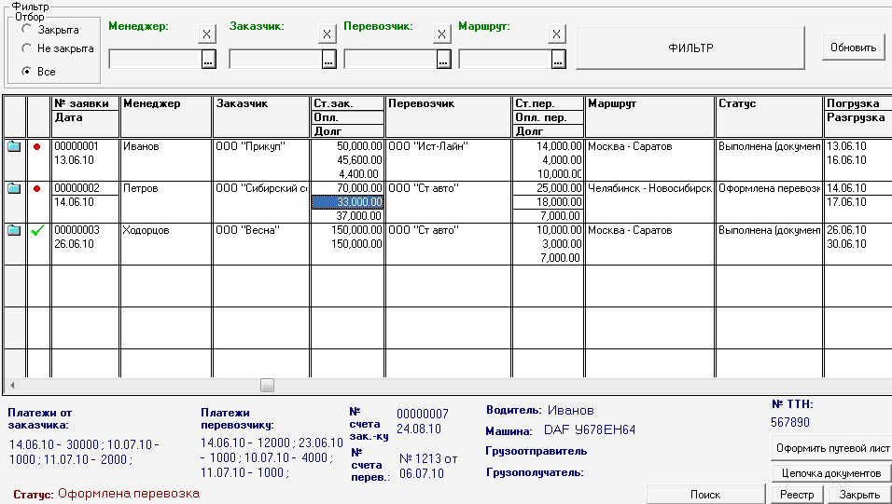
продолжение:
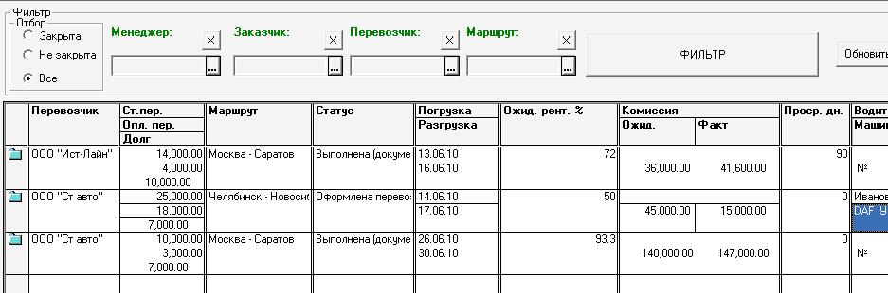
В колонках таблицы заявок представлена следующая информация:

№ и дата заявки,
менеджер оформивший заявку,
заказчик,
ставка заказчика,
информация по общей сумме оплаты со стороны заказчика по данной заявке на текущую дату,
долг заказчика по оплате на текущий день,
перевозчик,
ставка перевозчика,
информация по сумме оплаты в адрес перевозчика по текущую дату,
долг перед перевозчиком,
маршрут,
статус заявки,
дата погрузки/разгрузки,
% рент. (расч. величина: отношение разницы между ставкой заказчика и ставки перевозчика с затратами к ставке заказчика),
комиссия: как ожидаемая (по разнице ставок), так и фактическая (по разнице произведенных оплат),
число дней просрочки по оплате со стороны заказчика с момента когда все документы заказчиком получены.

Дополнительная оперативная информация по конкретной заявке представлена в нижней части таблицы:

информация о всех платежах со стороны заказчика: как безналичных, так и наличных с
указанием даты и суммы платежа,

информация о всех платежах в адрес перевозчика: как безналичных, так и наличных с указанием даты и суммы платежа,

№ и дата счета на заказчика,

№ и дата счета от перевозчика,

информация по водителю и машине,

информация по грузоотправителю и грузополучателю,

№ ТТН,

статус заявки

Представленная информация позволяет менеджеру не прибегая к помощи бухгалтеру получать сразу в журнале заявок информацию по всем оплатам произведенным в системе.

Система снабжена удобным механизмом фильтрации и поиска информации по заявкам.
Механизм мультифильтрации: возможность в системе, которая позволяет отобразить информацию в журнале заявок с применением фильтра (условий) сразу по нескольким значениям:

по признаку заявки: закрыта, не закрыта, все;

по менеджеру;

по заказчику;

по перевозчику;

по маршруту.

Можно для отбора заявок в журнале выбрать сразу до 5-ти включительно условий из представленных. Обычно же, для повседневной работы менеджер использует одновременный фильтр по 2-м значениям: по менеджеру (выбирая свою фамилию из справочника) и признак заявок: не закрыты, что позволяют в реальном режиме времени наблюдать ему только свои актуальные заявки:
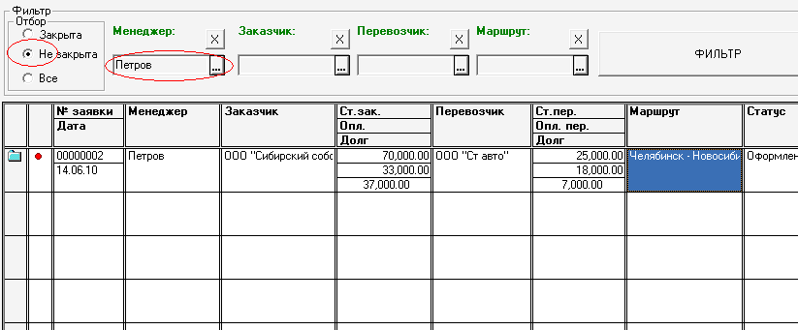

Для применения фильтра необходимо в системе после выбора соответствующих значений нажать кнопку «ФИЛЬТР».

Система снабжена механизмом быстрого поиска заявок, в частности по водителю или машине:
Для этого в журнале необходимо вызвать кнопку «Поиск»:
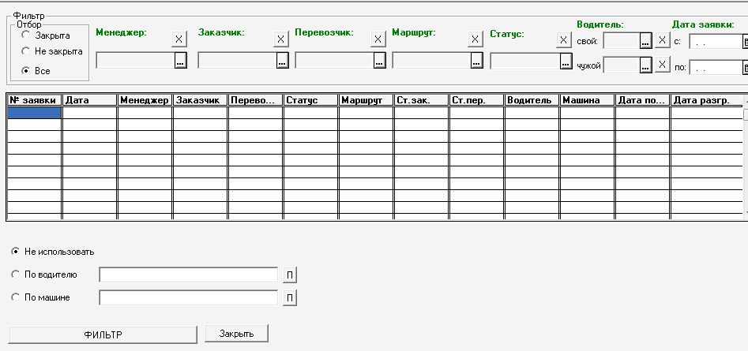

В открывшейся новой форме мы можем воспользоваться дополнительными полями для фильтрации (отбора) заявок: статус, водитель, период.
Но, данная форма содержит процедуру быстрого поиска заявок по водителю или машине, для этого необходимо выбрать соответствующий режим поиска:
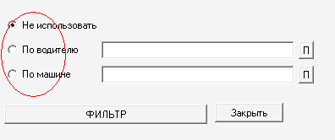
С помощью переключателя.
При этом в появившейся новой таблице система отобразит «подскажет» все значения введенные в систему. Т.е. при выборе режима поиска по водителю система в виде отдельной таблицы отобразит всех водителей, которые когда-либо фигурировали в заявках:
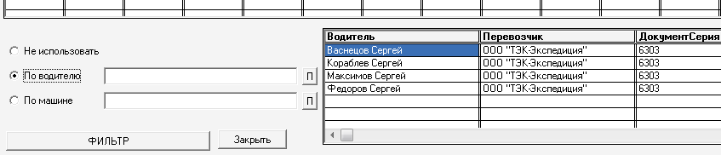
После чего необходимо в строке поиска указать искомое значение: фамилия или даже имя (вообще любую подстроку, которая может встретиться в ФИО водителя) и нажать либо кнопку «Enter» либо кнопку «П» расположенную справа от строк поиска.
После чего система в верхней таблице отобразит только те заявки, в которых в ФИО водителя встретиться искомое сочетание символов:
Например:
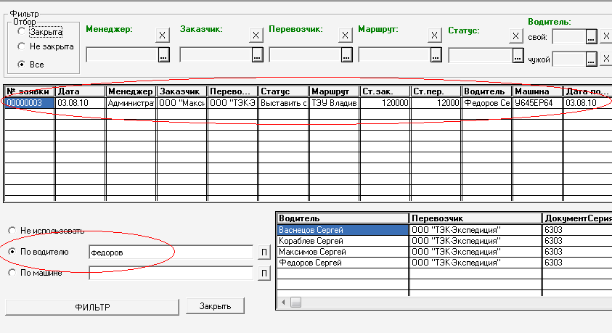
или:
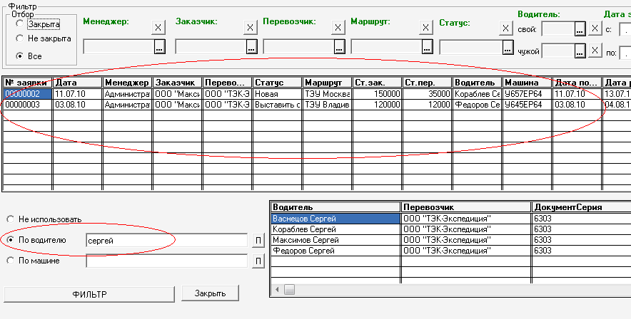
Если вы случайно закрыли табло заявок, то его можно быстро вызвать (открыть) вновь с помощью кнопки на панели задач «Журнал заявок»:
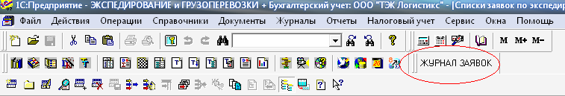
Цепочка документов

Система обладает функциональной и полезной в ежедневной работе функцией вывода все цепочки документов по каждой заявке. Причем отобразить такую цепочку документов на экране можно из любого документа цепочки. Эта возможность позволяет например, менеджеру абсолютно не прибегая к помощи бухгалтера прямо из заявки посмотреть какие документы далее в системе были оформлены и оформлены ли вообще: посмотреть документы оплаты прошедшие по данной заявке, акты и т.д., и даже открыть их затем сразу одним щелчком мыши по ячейке с соответствующим документом. Аналогично это позволяет и бухгалтеру из бухгалтерских документов: актов или документов оплаты выйти на заявку.
Для вызова функции необходимо нажать на кнопку «Цепочка документов». Указанная функция (кнопка) представлена в журнале заявок и во всех необходимых документах системы.
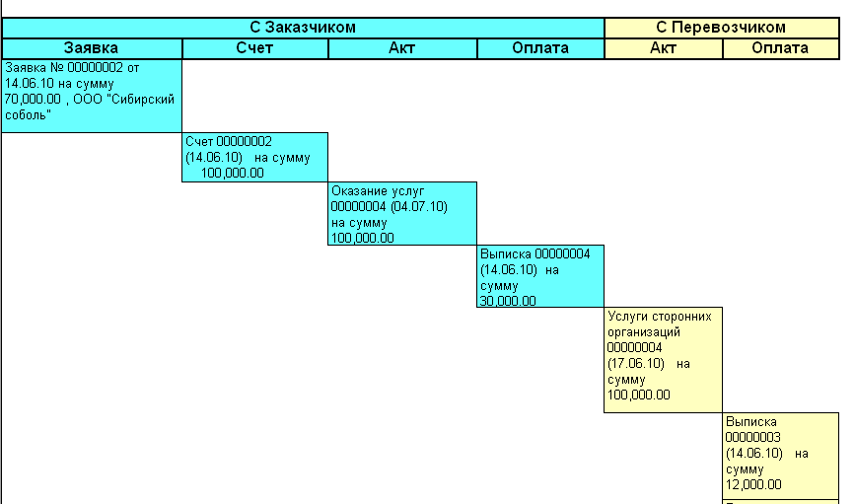

Оформление заявки

Общая информация и информация о заказчике (Закладка Основная)

Заявка является основным рабочим документом в программе «Экспедирование и грузоперевозки + Бухгалтерский учет».
В документе «Заявка» мы как разработчики системы постарались отразить весь необходимый функционал вносимой информации: информация о заказчике, информация о перевозчике, расчет стоимости услуг по перевозке, информация по датам отправки и получения документов, целый ряд специализированных печатных форм, возможность прямо из заявки оформить документы на заказчика, на перевозчика, сформировать автоматически заполненную доверенность, внести всю необходимую информацию по грузам и другое с учетом пожеланий руководителей, менеджеров, бухгалтеров и др. сотрудников транспортных компаний России, которые уже приобрели разработку.
Документ «Заявка» удобным образом скомпонован и содержит в себе сразу информацию как о заказчике, так и о перевозчике: таким образом вся информация по заявке вносится в одном документе.
Информация в заявке структурирована и выведена в виде отдельных закладок.
На первой закладке выведена к заполнению общая информация и информация по заказчику.
Здесь мы указываем заказчика. При этом, если открыть карточку заказчика, то можно видеть, что помимо типовых полей система позволяет указать директора и главного бухгалтера, а также установить признак того, что с данным клиентом мы работаем по предоплате.
Далее система заполнит поле «Договор», в карточке договора помимо стандартных полей можно указать «№ и дату договора».
Поле «Контактное лицо» - специализированный справочник контактных лиц конкретного выбранного заказчика.
Карточка контактного лица содержит в себе всю необходимую информацию для ее последующего использования в печатных формах заявок.
Далее указываем дату, время погрузки/разгрузки.
Поле «Плательщик»: специальное поле, которое также может быть использовано при внесении информации в заявку. Применяется в тех случаях когда например, по данной заявке оплату будет с нашей стороны в адрес перевозчика производить другое наше юр. лицо. Ведь, не секрет, что многие транспортные компании работают в режиме 2-х юр.лиц: одно из которых на общей системе налогооблажения, другое – на упрощенной.
Система «Экспедирование и грузоперевозки + Бухгалтерский учет» позволяет это учитывать.
Поле «Маршрут»: специализированный справочник в системе. При заполнении маршрута указывается город отправления и город прибытия также из специализированного справочника, далее при заполнении карточки маршрута будет зависеть от установок системы, а именно значения константы «Автоматический ввод маршрута в номенклатуре».
Если значение данной константы равно нулю, то в данном случае пользователю необходимо зайти при заполнении маршрута в графу «Номенклатура» и выбрать соответствующий элемент из справочника «Номенклатура». Именно значение этого поля будет затем выведено в документы: счет, акт, счет-фактура.
Этот режим полезен в тех случаях, когда у вас уже используется программа «1С-Бухгалтерия» и у вас уже введены и используются элементы справочника «Номенклатура» для оформления документов.
Второй режим ввода маршрута, когда значение константы «Автоматический ввод маршрута в номенклатуре» установлено в значение единица. При этом когда мы вводим маршрут элемент справочника «Номенклатура» будет создан автоматически.
Если для выполнения перевозки по данной заявке будет использован свой автомобиль, то в заявке необходимо установить флажок «свой авто» после чего необходимо выбрать (указать свой автомобиль) из специализированного справочника «Автомобили»: справочник хранящий в себе информацию о собственных автомобилях компании, сведения о сторонних автомобилях компаниях хранятся в другом отдельном справочнике. Далее выбрать нашего водителя из справочника «Сотрудники».
Система позволяет в заявке при необходимости указать грузоотправителя, грузополучателя с контактным лицом.
Указываем сумму услуги, вариант расчета налогов, который будет использоваться в дальнейшем при выписке документов на заказчика, вид оплаты (нал/безнал.), валюту.
Поле «Менеджер» - заполняется автоматически при создании новой заявки и определяется из карточки пользователя (справочник «Пользователи» в системе).
Поле «Контактное лицо по заявке от нас»: по умолчанию значение этого поля аналогично полю «Менеджер», но при необходимости его можно изменить. Полезно использовать в тех случаях, когда заявку оформил один менеджер, а в печатных формах документов должен фигурировать другой сотрудник.
Поле «Статус заявки»: это специализированный справочник в системе, который содержит ряд значений по умолчанию, которые автоматически отслеживаются и присваиваются системой, но также можно вносить ручные значения и в последующем использовать их в заявках.
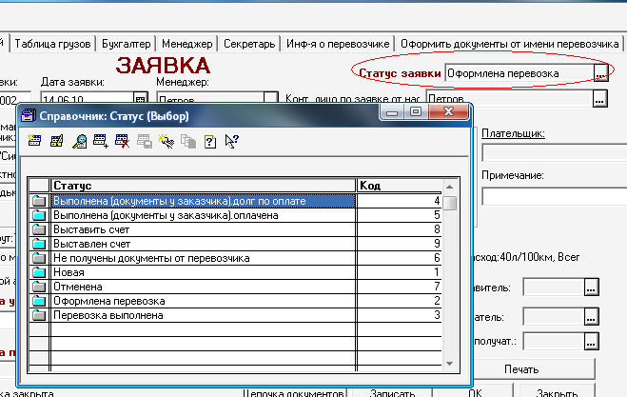

Автоматически система отрабатывает следующие значения статуса заявки:

«Новая» - присваивается новой заявке,
«Оформлена перевозка» - присваивается, когда сформирован документ на услуги от перевозчика – «Услуги сторонних организаций» (на закладке «Инф-я о перевозчике»)
«Перевозка выполнена» - присваивается, когда документ на услуги от перевозчика проведен,
«Выполнена (документы у заказчика). Долг по оплате» - присваивается системой также автоматически в момент когда в заявке установлен признак и дата того, что заказчик получил все документы и при наличии долга по оплате на указанную дату получения документов. Если на момент установки такого признака заявка полностью оплачена, то система автоматически присвоит признак «Выполнена (документы у заказчика).оплачена».
Причем, статус «Выполнена (документы у заказчика). Долг по оплате» отслеживается системой автоматически до полного погашения заказчиком задолженности: каждый раз при открытии журнала заявок система просматривает все заявки, по которым числиться долг по оплате в статусе и если реально по платежам в системе долг уже погашен, то система автоматически присвоит новый статус «Выполнена (документы у заказчика).оплачена».

Служебные статусы:

«Выставить счет» - указывается пользователем – менеджером вручную для тех заявок, на которые необходимо выставить счет. Как правило, этот статус используют в тех случаях, когда за некоторый период (обычно месяц) в системе прошло несколько заявок на одного постоянного крупного заказчика, счет на которого выставляется по итогам сразу нескольких заявок. Тогда уже нет смысла оформлять счет на каждую перевозку из соответствующей заявки, а эту процедуру необходимо уже выполнять из документа «Счет» на соответствующей закладке «Заполнить по заявкам»:
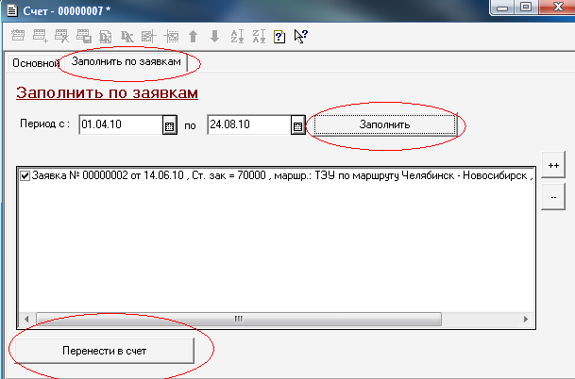
На первой закладке в счете выбираем заказчика. Далее здесь указываем период выборки заявок и нажимаем кнопку «Заполнить» в результате чего будет заполнена табличная часть как раз теми заявками за выбранный период по данному заказчику у которых статус равен значению «Выставить счет». После чего нажимаем кнопку «Перенести в счет» и данные по выбранным (отмеченным флажками) заявкам будут уже перенесены в табличную часть документа «Счет». Таким заявкам после записи документа «Счет» будет уже присвоен новый статус «Счет выставлен».

Параметр «Заявка закрыта» в заявке:
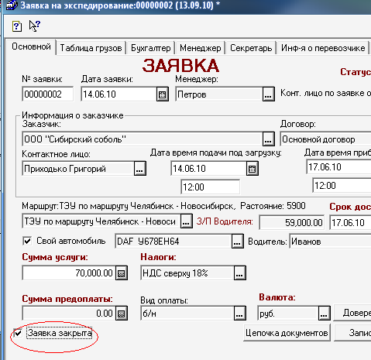
присваивается вручную в тот момент, когда менеджер или другой ответственный сотрудник в системе определился, что работы по данной заявке уже завершены (причем вне зависимости от статуса). Заявки с установленным флажком «Заявка закрыта» отображаются в журнале заявок спец. символом: зеленый флажок, неотработанные (не закрытые) заявки – красной точкой:
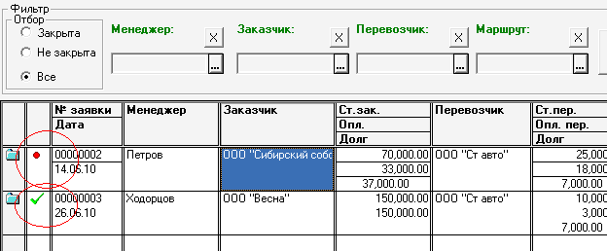
На лицевой (первой) закладке в заявке можно автоматически сформировать доверенность.
Для этого необходимо воспользоваться кнопкой «Доверенность». При этом, если ранее на основании данной заявки уже была сформирована доверенность, то система предложит на выбор: либо переоформить либо просто открыть существующий документ. Документ система автоматически заполнит по данным из заявки с возможностью последующей ручной корректировки:
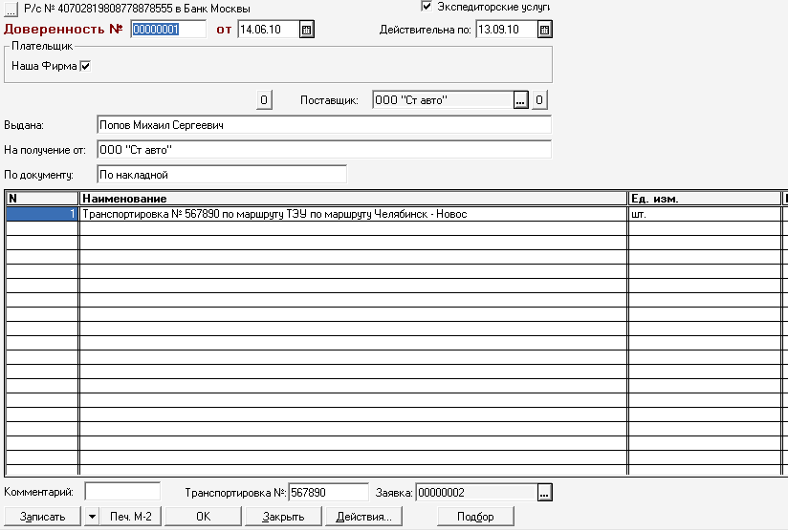
печатная форма:
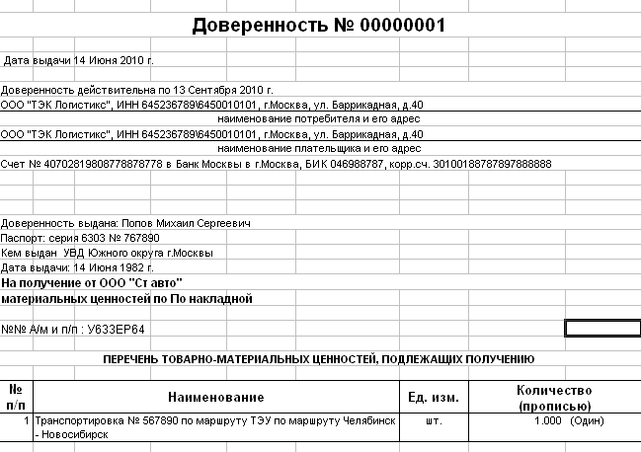

Информация о грузах (Закладка Таблица грузов)

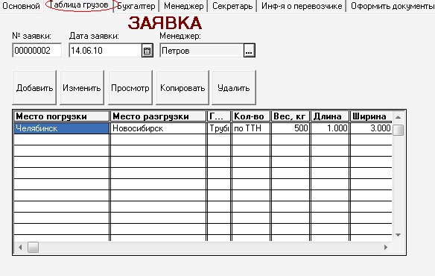
На указанной закладке вноситься информация по грузам в рамках данной заявки. Причем грузов может быть сколь угодно много: имеющаяся в заявке табличная часть позволяет хранить в себе эту информацию. Для внесения груза необходимо нажать кнопку «Добавить» после чего откроется карточка груза для заполнения:
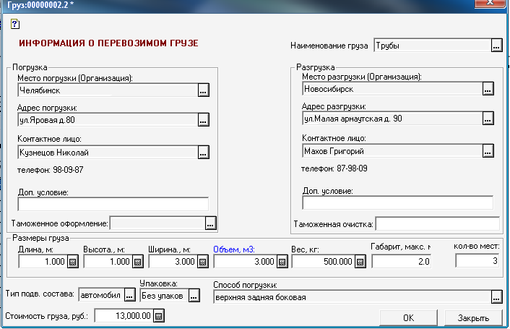

«Наименование груза»: указываем вид груза из специализированного справочника «Виды грузов»:
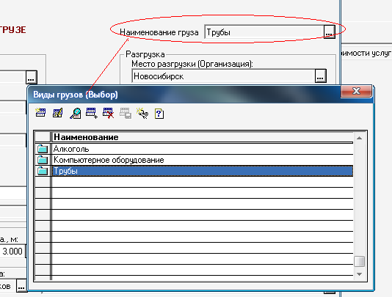
«Место погрузки», «Место разгрузки»: при вводе нового груза заполняется системой автоматически с возможностью корректировки из специализированного справочника в системе «Места погрузок, разгрузок»:
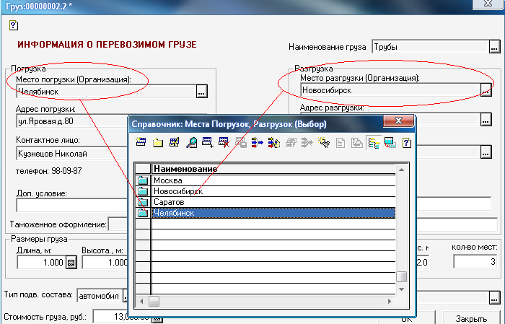

«Адрес погрузки» / «Адрес разгрузки»: специализированный справочник в системе, который связан с конкретным выбранным местом погрузки или разгрузки:
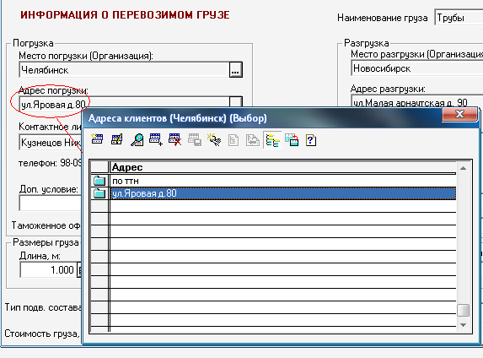
«Контактное лицо на погрузке», «Контактное лицо на разгрузке»:
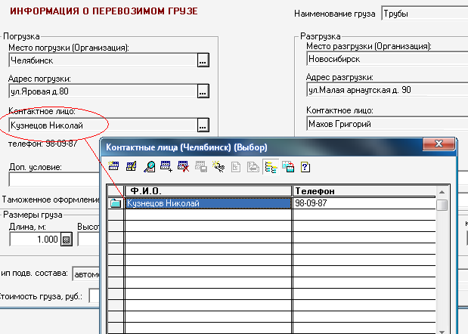
это специализированный справочник контактных лиц в привязке к
местам погрузок/разгрузок

Далее вводим параметры груза: длина, ширина, высота, объем, габарит, вес, количество мест.

Поле «Тип подвижного состава»: специализированный справочник
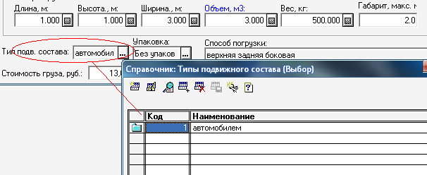

«Упаковка»: также специальный справочник в системе
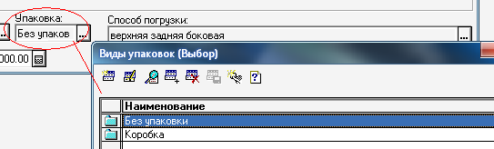

Вообще наличие справочников в системе на большинство полей (реквизитов) в заявке позволяет значительно экономить время внесения заявки в систему создав нужный элемент единожды далее вы просто его выбираете. Еще большую экономию времени вы получаете используя возможность копирования всей заявки для создания новой.

Не исключением в этом плане является и поле «Способ погрузки»:
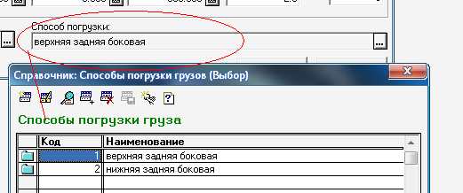
где вы также просто выбираете элемент из справочника.

Указываем стоимость груза, если таковая известна.

Причем, если какое-либо значение вы оставляете не заполненным, то организация системы позволит тем не менее сохранить вам карточку груза (что не мало важно!).

Прочая информация (закладка Бухгалтер и закладка Менеджер)

На данных закладках менеджер и бухгалтер может внести произвольный свой личный комментарий или дополнительную информацию по данной заявке.

Информация о документах (закладка Секретарь)

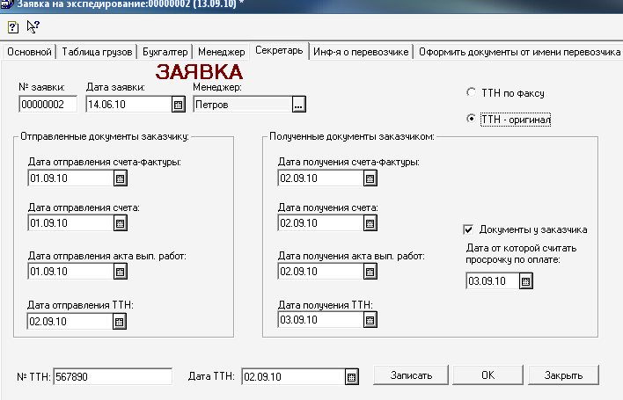

На данной закладке вноситься информация по датам отправления и получения заказчиком документов. Кроме этого, установка флажка «Документы у заказчика» с датой позволит системе начат отсчет дней просрочки оплаты от заказчика по данной заявке. Информация о рассчитанных днях просрочки выводится в журнале заявок.

Информация о перевозчике (закладка Инф-ия о перевозчике)

На данной закладке вноситься необходимая информация по перевозчику.
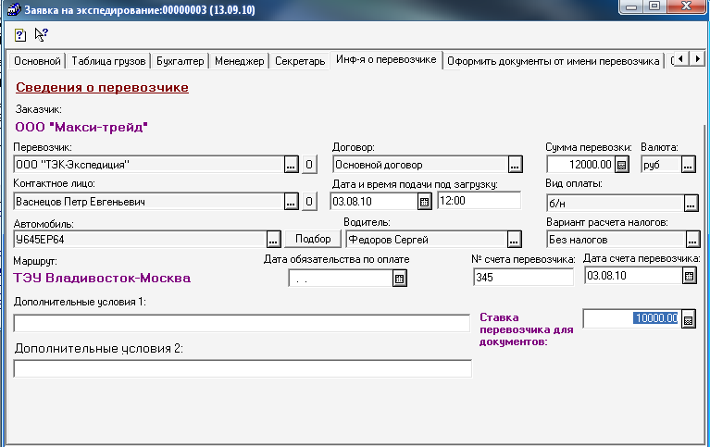
Выбираем перевозчика из справочника «Контрагенты», его контактное лицо – из специализированного справочника «Контактные лица» (при этом для выбора будет предоставлен список контактных лиц именно выбранного перевозчика).
Дата и время под загрузку по умолчанию будут заполнены значениями с первой закладки заявки.

Указываем сумму перевозки. Причем следует обратить внимание, что данная закладка содержит информацию по двум ставкам перевозчика: поле «Сумма перевозки» и поле «Ставка перевозчика для документов». По умолчанию после ввода суммы в графу «Сумма перевозки» это же значение присваивается полю «Ставка перевозчика для документов», но его можно изменить. И в частном случае значения этих полей не равны. Именно значение графы «Ставка перевозчика для документов» подставляется затем в документы. Значение же графы «Сумма перевозки» используется в системе для вывода в специализированную отчетность по заявкам для расчета прибыли.

Указываем стороннего водителя со стороны перевозчика: открывая при этом специализированный справочник сторонних водителей конкретного перевозчика:
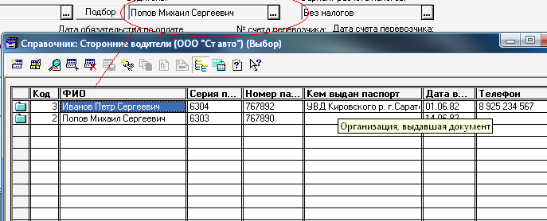

Карточка стороннего водителя:
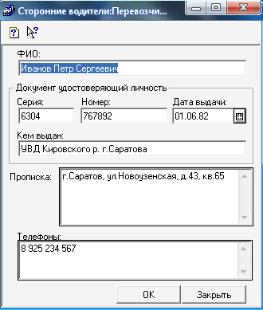
Затем выносим (выбираем автомобиль перевозчика) из справочника сторонних автомобилей:
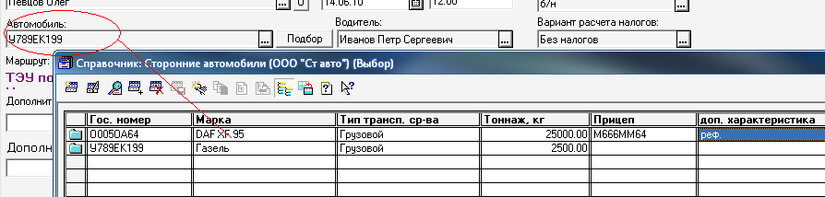

При этом марка – справочник:
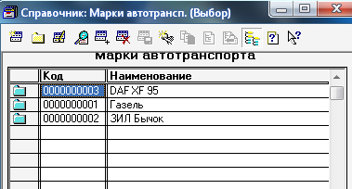

Тип транспортного средства (тип кузова) – справочник:
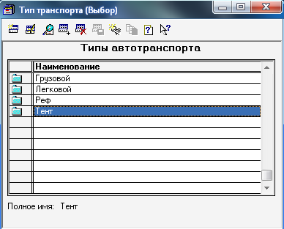

И далее в системе для автомобиля указывается поле «Кубатура (объем)»

Оформление документов на услуги перевозчика
(закладка Оформить документы от имени перевозчика)
На данной закладке в системе заложена возможность оформления входящего акта от перевозчика на нас: документ «Услуги сторонних организаций». При этом возможно указать любую требуемую дату оформления документ отличную от даты самой заявки:
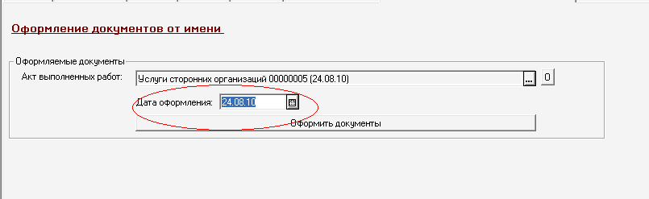
Автоматическое оформление документа производится по кнопке «Оформить документы».
Открыть уже сформированный документ можно просто сразу из заявки по кнопке «О» расположенной правее от ссылки на соответствующий документ.
Внешний вид автоматически сформированного документа:
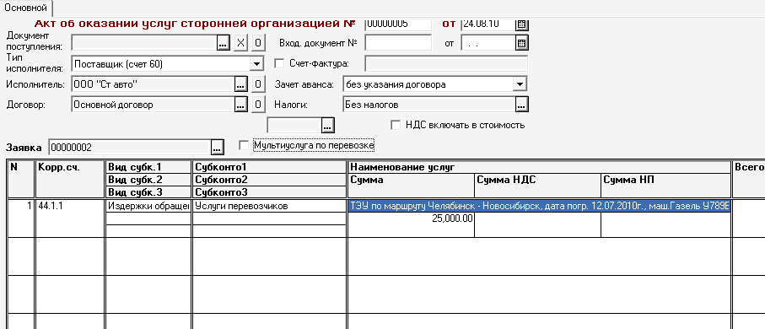
При этом, как и в документы возможны два варианта представления информации в строке табличной части документа: 1) наименование строки будет взято из поля «Номенклатура для счета» из маршрута в заявке и 2) будет выведена информация о маршруте, автомобиле, дате погрузке и др. (В система заложена возможность самостоятельно настроить строку вывода в документы выбирая необходимые параметры). Вид варианта вывода информации зависит от значения константы:
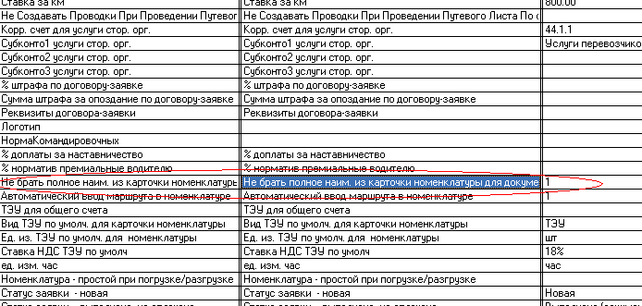

Если значение константы установлено не равное «1», то будет вынесено значение из поля «Номенклатура для счета» из маршрута, в противном случае определенная строка с параметрами выводимой информации: маршрут, дата погрузки, автомобиль и т.д.

Оформление документов от имени перевозчика

В программе «Экспедирование и грузоперевозки + Бухгалтерский учет» реализована такая практичная функция как возможность выписки документов от имени перевозчика на нас. На практике экспедиционные компании для осуществления перевозки пользуются услугами перевозчиков – ИП (ЧП). И зачастую, оказав услуги по перевозке груза и придя к нам в офис этот ИП не имеет при себе документов (актов), второй экземпляр которых он обязан передать нам как факт подтверждения выполнения услуги, а имеет с собой лишь печать. В этом случае очень удобно и оперативно можно выписать за него документы от него (ИП) на нас прямо в нашей базе данных из документа «Услуги сторонних организаций»:
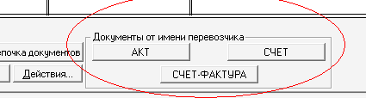
Соответствующие кнопки расположены в нижней части документа.
В результате вызова необходимых печатных форм документы будут сформированы таким образом, что в качестве заказчика будет указана наша компания, а в качестве исполнителя этот ИП.
Входящий акт от перевозчика на нас – документ «Услуги сторонних организаций» формирует бух. проводки по умолчанию на счет указанный в настройках: по значению константы «Счет расчетов с перевозчиком»
На практике компании используют либо счет 60.1 либо счет 76.5.

Мультиперевозка:

В системе реализована возможность оформления одним входящим актом от перевозчика услуг сразу на несколько перевозок по выбранным заявкам за период:
Для оформления указанной операции мультиперевозки от перевозчика необходимо в документе «Услуги сторонних сторонних организаций» установить флажок «Мультиперевозка», тогда в документе появится дополнительная закладка «Заполнить по заявкам»:
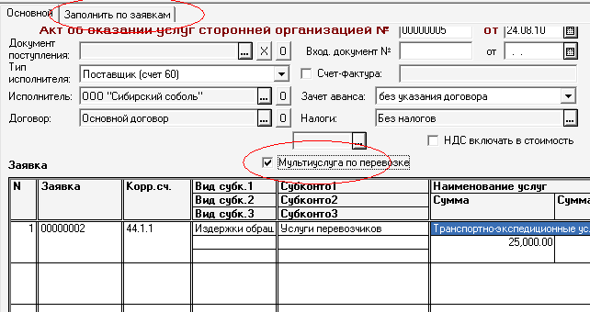
Перейдем на указанную закладку:
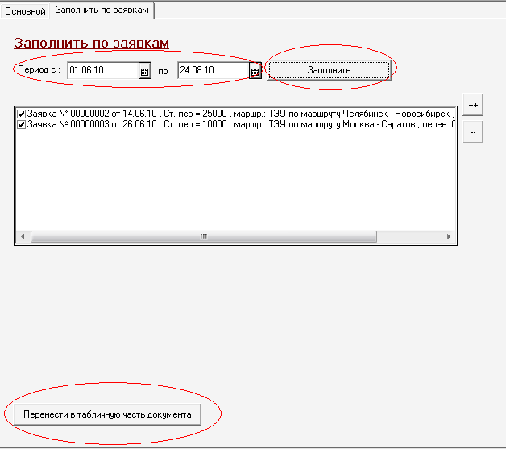

Необходимо указать период выборки заявок и нажать кнопку «Заполнить». После чего система автоматически заполнит список заявок по выбранному на первой закладке «Перевозчику» за указанный период. После чего вам необходимо снять флажки с тех заявок, которые если таковое необходимо не должны войти в общий документ.
Затем нажимается кнопка «Перенести в табличную часть документа». Табличная часть на первой основной закладке документа будет заполнена позициями из отобранных заявок.
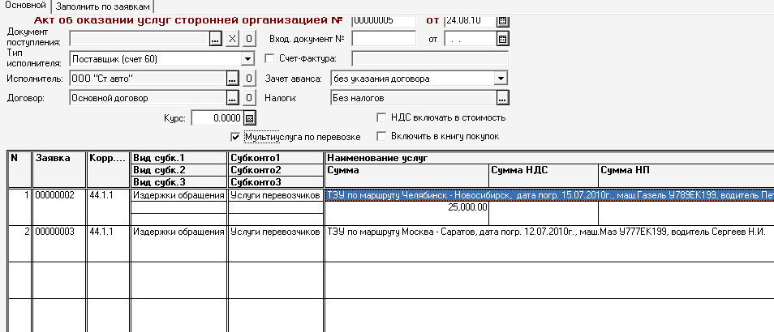
В этом случае, ссылки на соответствующие исходные заявки наглядно представлены в табличной части в колонке «Заявка». Соответственно в случае необходимости можно прямо из документа «Услуги сторонних организаций» открыть выбранную заявку.

Оформление документов на заказчика
(закладка Оформить документы на заказчика)
На данной закладке в системе заложена возможность оформления документов на заказчика: счет, акт, счет-фактура:
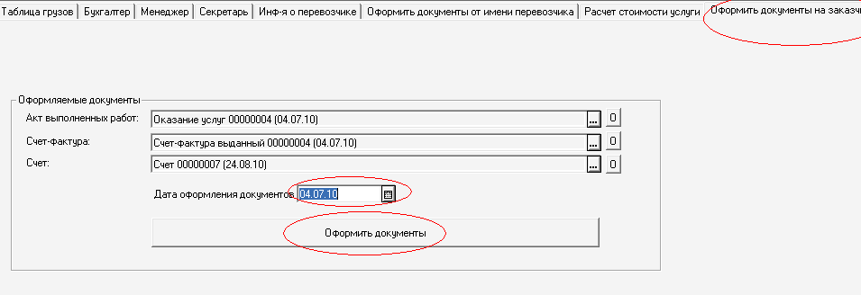

Здесь также имеется возможность указания даты формирования документов. Причем система позволяет сделать все 3-и указанных документа разными датами за счет встроенного механизма выбора оформляемого документа по кнопке «Оформить документы»:
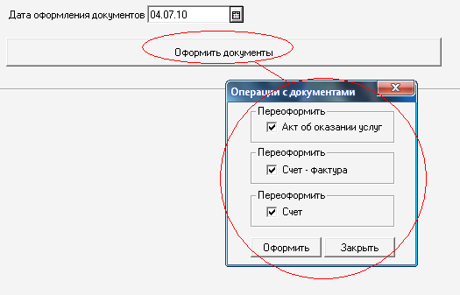

Устанавливая/снимая флажок с соответствующего вида документа можно варьировать оформляемыми в данный момент документами. Причем, если ранее по данной заявке документ уже оформлялся, то система предложит на выбор либо переоформить документ в соответствии с текущими значениями в заявке, либо просто открыть сформированный документ:
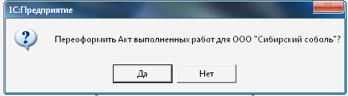

Из заявки удобно затем сразу открыть сформированный документ: по кнопке «О» правее от соответствующего документа:
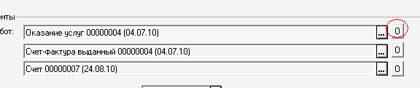

Открыв документ «Счет» например, нажав в нем кнопку «Печать» будет выведена печатная форма:

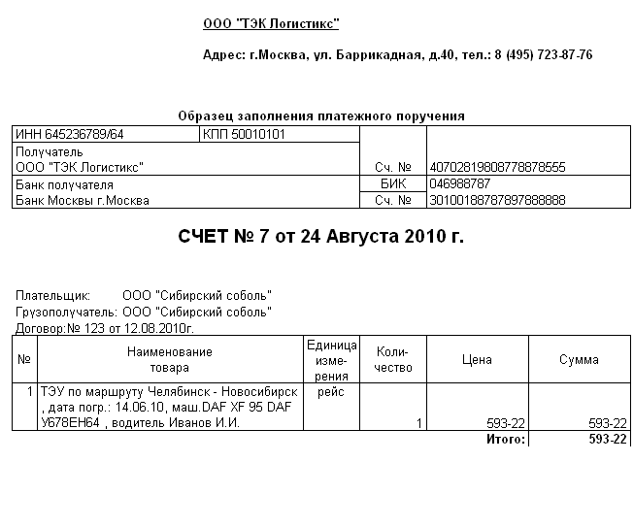

Основные моменты:
1. В печатную форму выносится № и дата договора заказчика
2. Обратите внимание на строку «Наименование товара»: по умолчанию система выносит строку услуг именно таким образом (это наиболее используемый на практике вариант), но даже если вам и в него необходимо внести корректировку: например, в некоторых транспортных компаниях выносят еще и «№ ТТН», то система позволит вам самомтоятельно настроить указанную строчку вывода.
3. Ваш логотип: система позволяет вам самостоятельно, не прибегая к услугам программиста включить в документы ваш логотип, для этого в настройках системы вам просто необходимо указать путь к картинке (файлу в формате *.jpg): константа «Логотип»

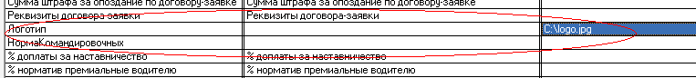

Более того, в системе можно настроить и указать в каких документах выводить логотип и выводить ли его вообще.

Информация по измеменениям в заявке
(закладка Отказ, изменения)
Пользователь может самостоятельно указать причины изменений/отказа по заявке:
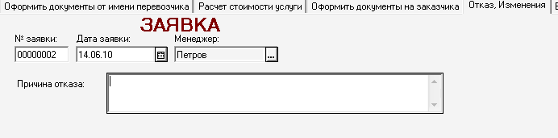

В общем случае, в системе можно включить автоматический механизм фиксации всех открытий еще не закрытых заявок и их причин соответственно. После включения такого режима при каждом открытии документа «Заявка», если она еще не закрыта (флажок «Заявка закрыта» в заявке еще не установлен) система будет запрашивать у пользователя в виде диалога указание причины открытия заявки
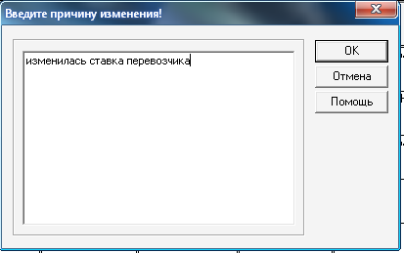
Кроме этого, система автоматически в штатном режиме фиксирует любые изменения реквизитов в заявке сохраняя историю изменений, которую затем можно наглядным образом посмотреть, вызвав отчет «Отчет по изменениям в заявках».
В отчете просто выбираем период и система покажет все изменения, которые произведены в заявках за указанный период:
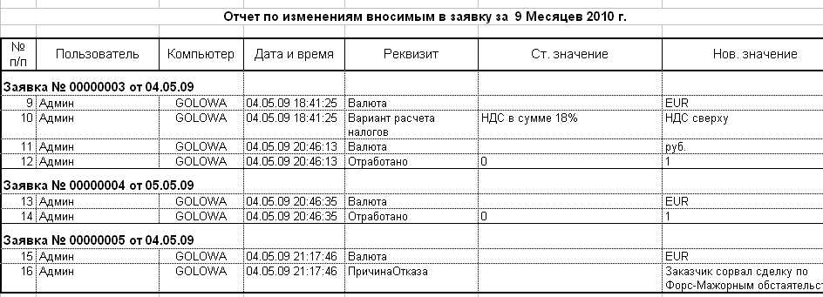
Быстрый ввод оплат в систему по заявке
(закладка Ввод оплат)

При необходимости быстрого ввода оплат (без ввода документов самих документов оплаты в системе (по банку и кассе)) по заявке как по заказчику так и по перевозчику это можно осуществить на указанной закладке. Причем, введенные суммы будут полностью учтены в журнале заявок и в специализированных отчетах системы и приплюсованы к суммам оплаты прошедшим по документам по банку и по кассе.
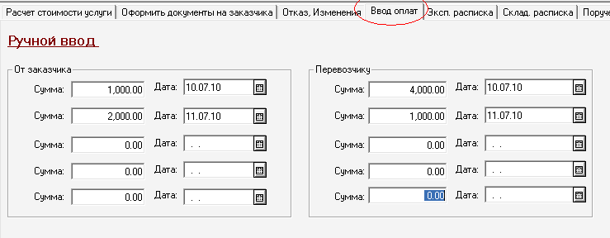

Ввод затрат по заявке
(закладка Затраты)

Программа содержит функционал учета и ввода затрат по каждой заявке.
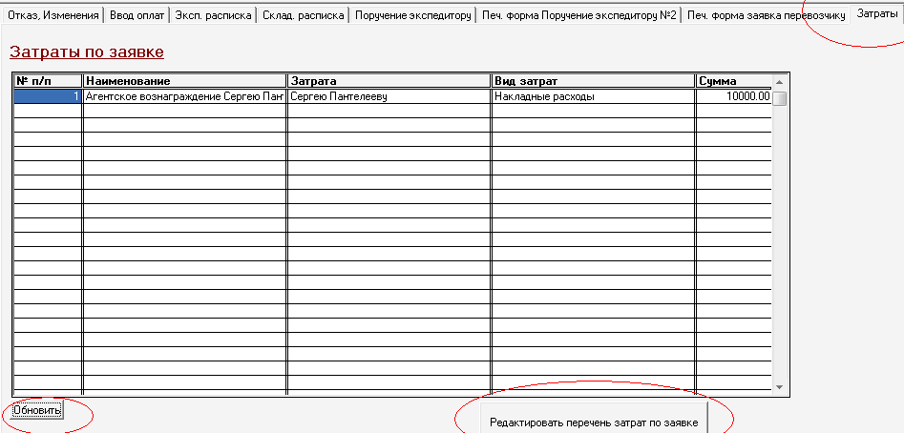

Для этого перейдя на указанную закладку можно в специальную табличную часть ввести затраты поданной заявке. Например, распространенная затрата связанная с агентским вознаграждением. Для ввода затраты необходимо нажать кнопку «Редактировать перечень затрат» и заполнить табличную часть требуемыми затратами:
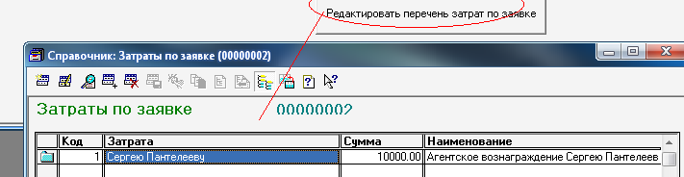

Сумма рассчитывается автоматически. Графа «Затрата» - выбор из справочника шаблонов стандартных затрат:
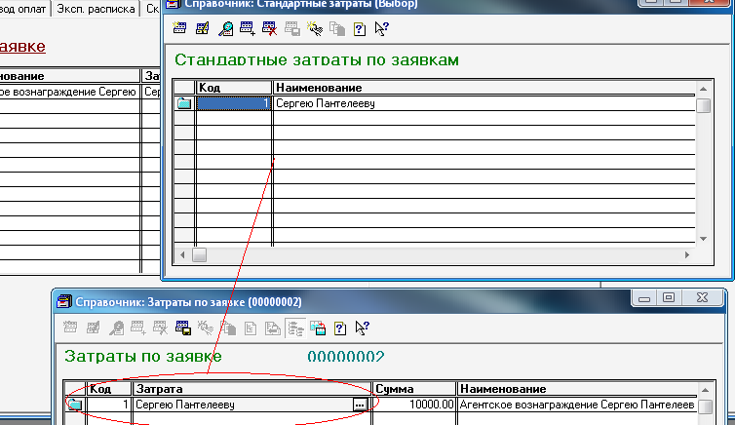
Карточка шаблона затраты:
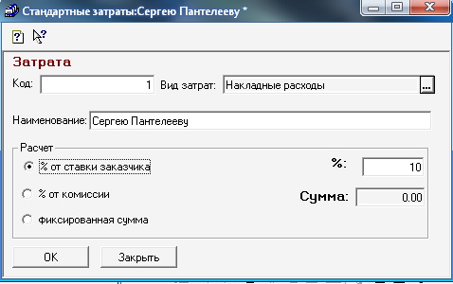
Возможны 3-и варианта расчета: «% от ставки заказчика», «% от комиссии», «фиксированная сумма».
Кроме этого, автоматически рассчитанную сумму по затрате можно затем скорректировать вручную в самой заявке.

Автоматический расчет стоимости услуги по перевозке
(закладка Расчет стоимости услуги)
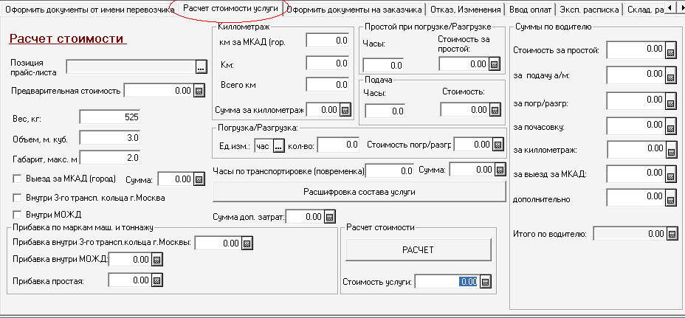
Механизм расчета стоимости услуги позволяет автоматически рассчитать стоимость услуги по конкретной заявке. Рассчитанная таким образом сумма будет выведена в графу стоимость услуги и автоматически подставлена в графу «Ставка заказчика» (стоимость услуги) на первой закладке, а также аналогичный расчет будет произведен применительно к водителю и расчетная сумма выведена в графу «Итого по водителю» и автоматически присвоена в графу «Ставка перевозчика». Соответственно, никто не отменяет в программе на любом этапе расчета скорректировать значения вручную.

Базовым элементов для расчета служит выбранная позиция из справочника «Прайс-лист на услуги» (специализированный справочник в системе). Конкретное значение справочника «Прайс-лист на услуги» следует выбрать и подставить в графу «Позиция прайс-листа» на закладке расчета.

Откроем справочник «Прайс-лист»:
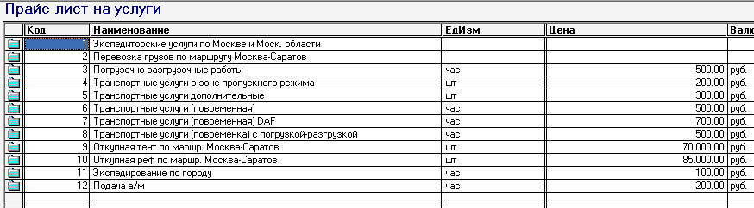

Справочник удобен и полезен для таких автоматических расчетов за услуги как:

простые расчеты: по километражу, по почасовке: когда в карточку такой услуги вводится ставка за км или за час, а на закладке расчета указывается фактически затраченное количество часов или км и программа применяет расчет.
Карточка прайс-листа в этом случае будет выглядеть так:
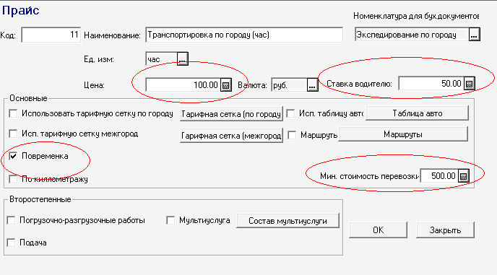
или так:
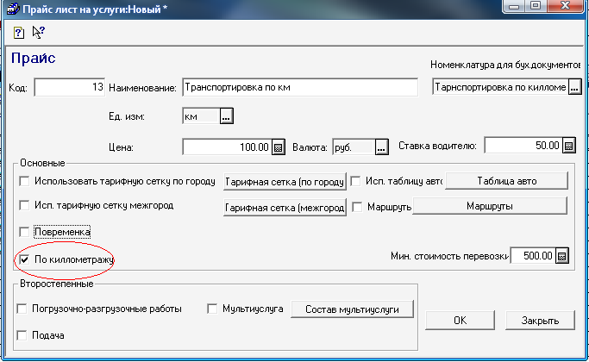

использование тарифных сеток: как по городу, так и по межгороду. В этом случае в карточке услуги вводится тарифная сетка в зависимости от параметров (обычно вес, объем или габариты груза) с учетом различных прибавок за выезд за город и т.д. и на закладке расчет программа сопоставив параметры того же груза по заявке с параметрами тарифной сетки производит расчет.

пример тарифной сетки по межгороду:
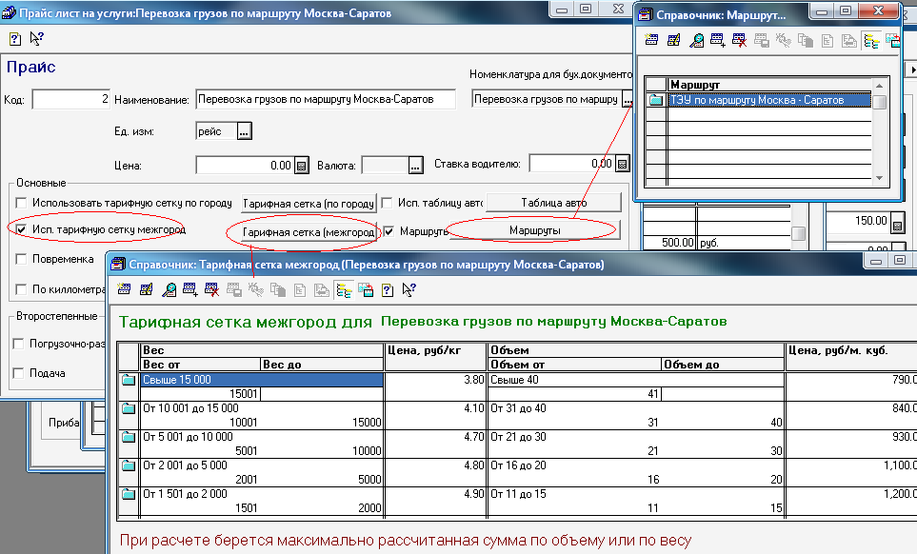
Обратите внимание, что система позволяет задавать привязку к конкретному маршруту в случае необходимости.
При расчете берется максимально рассчитанная сумма по объему или по весу.

пример сетки по городу:
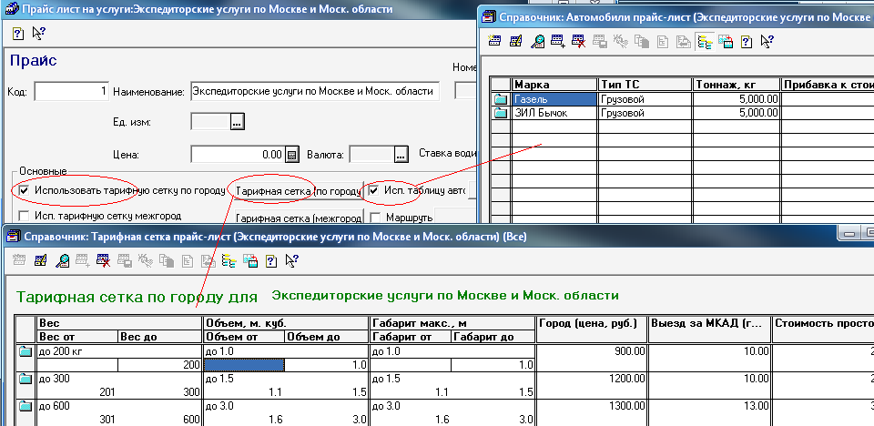
Расчет стоимости производится исходя из наибольшего параметра груза.
В параметрах учитывается прибавка за выезд за пределы города (МКАД), стоимость простоя и т.д.

Смешанные услуги (мультиуслуга): очень распространенный вид услуги. Именно этот вид расчета активно применяется на практике.
При данном варианте возможно в карточку одной услуги заложить сколь угодно много подуслуг. Так например, на практике для перевозки по городу помимо основного расчета за почасовку закладывают такие позиции как: погрузочно-разгрузочные работы, за въезд в зону пропускного режима, различные доп.затраты в абсолютных единицах, за простой, прибивка уже по км при выезде за пределы города + все это еще в зависимости от машины (марка, тип, тоннаж).

Вот известные вам типовые схемы используемые на практике:

Расчет стоимости по Москве и мо:
1) на бортовые а/м:
- до 1,5 тонн: 520 руб/час(по Москве) + 15 руб./км (за МКАД)
- до 3 тонн: 610 руб/час(по Москве) + 18 руб./км (за МКАД)
- до 5 тонн:.............
и т.д.

2) на а/м с изтермическим и тентованным кузовом:
- до 1,5 тонн (8-10 м3): 440 руб/час(по Москве) + 15 руб/км(за МКАД)
- до 1,5 тонн (14-16 м3): 470 руб/час (по Москве) + 15 руб/км (МКАД)
- до 3 тонн (16-20 м3): 530 руб/час (Москва) + 18 руб/км (МКАД)
и т.д.

Расчет стоимости по Регионам - в основном "СТАВКА"

Возможные дополнительные затраты для клиента:
- въезд в МОЖД / ТТК(3-е транспортное кольцо)
- простой при загрузке/разгрузке
- растентовка автомобиля
- экспедирование
- инкасация
- Страхование груза

Программа «Экспедирование и грузоперевозки + Бухгалтерский учет» абсолютно свободно позволяет вам внести и задействовать указанные и любые другие схемы.

Рассмотрим реальный пример ввода карточки услуги в программу:

1.Открыть справочник «Прайс-лист»
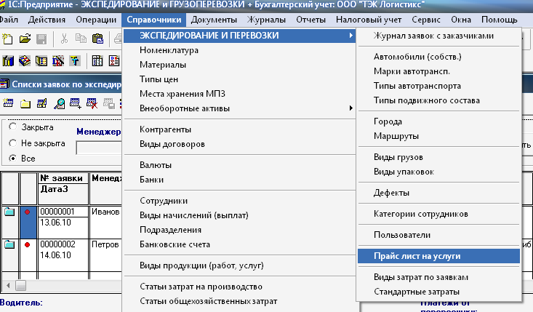

2.Завести новую папку:
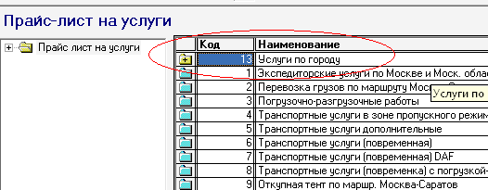

3.Зайти в нее и завести подпапки:
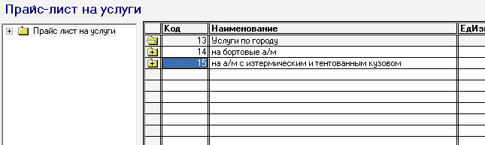

4.Зайдем в папку «на боротовые»
И внесем уже новый элемент
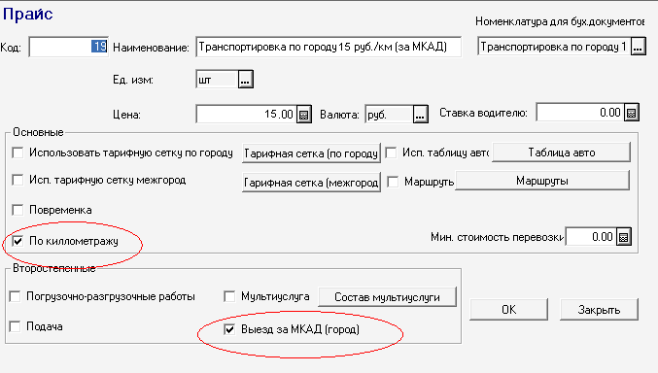
В графе «Номенклатура для бух. документов» (справа вверху) внесим так:
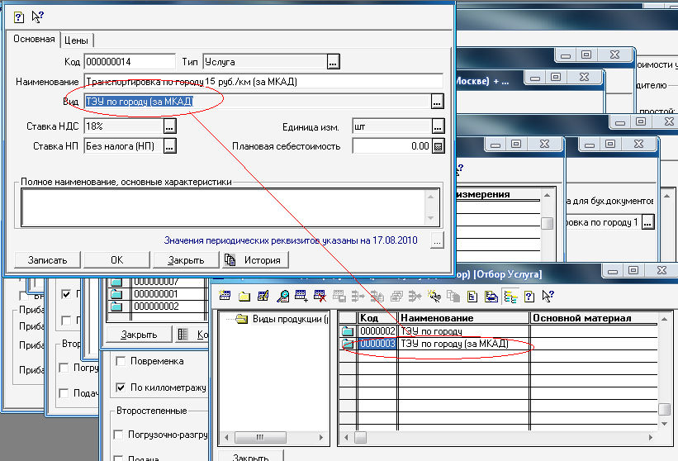

Сохраняем карточку прайса и внесим теперь еще один элемент в группу «на бортовые»:
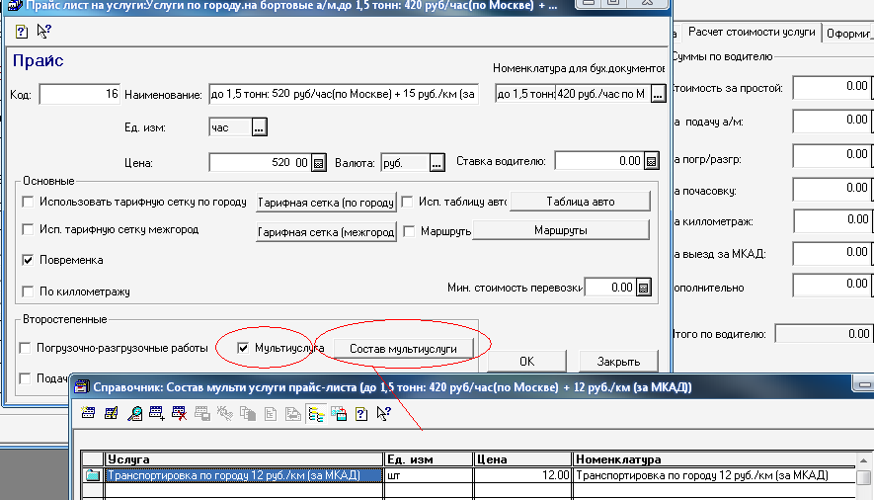

В графе «номенклатура для бух. документов» внесим так:
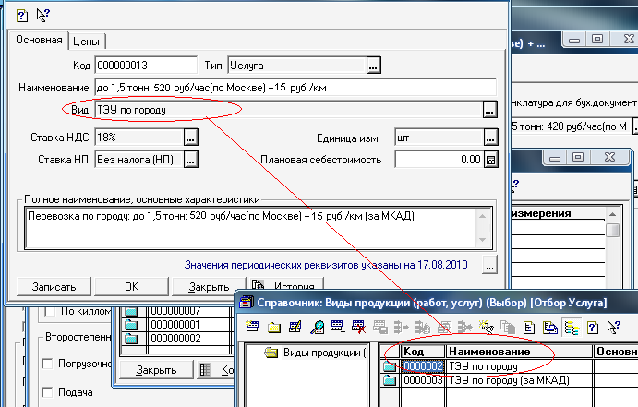

Все.

Далее, заходим в заявку на закладку «Расчет стоимости услуг»:
И в позиции «Позиция прайс-листа» выбраем как раз позицию которую мы несли в справочник
с названием «до 1,5 тонн …», вводим км за МКАД и часы и нажимаем расчет
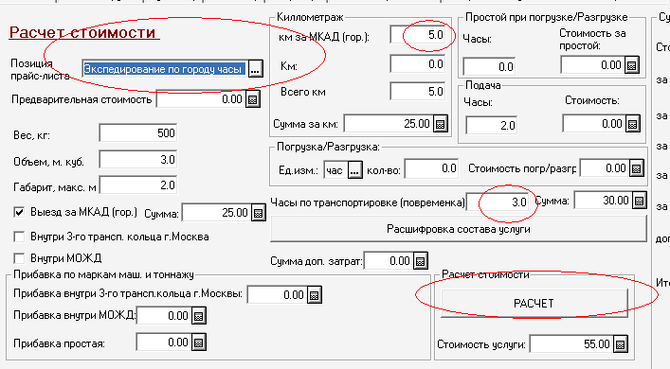
По кнопке «Расшифровка» можно посмотреть расшифровку
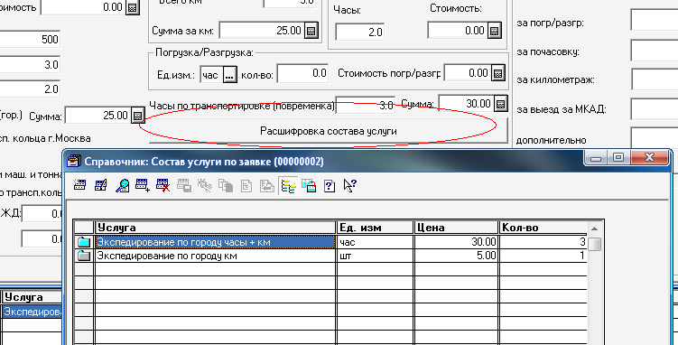
Сумма, которая рассчиталась и попала в графу «Стоимость услуги» - внизу: общая сумма автоматически попадет на первую закладку в графу «ставка зак» (стоимость услуги).

Дополнительные услуги можно ввести следующим образом:
Откройте еще раз справочника «Прайс»:
И внесите новые позиции (причем лучше перед этим сделать папку «Дополнительные услуги»),
и туда уже внести
ну например такой элемент:
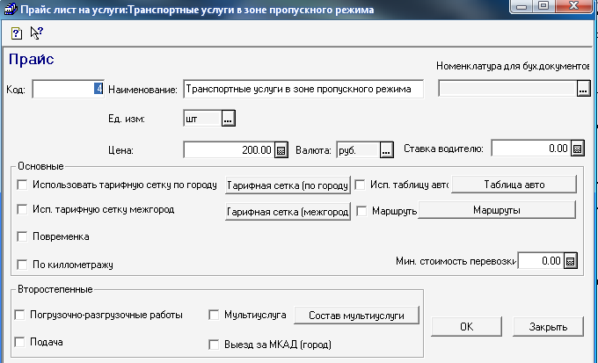
Т.е. просто фиксированная сумма
Или такой вообще:
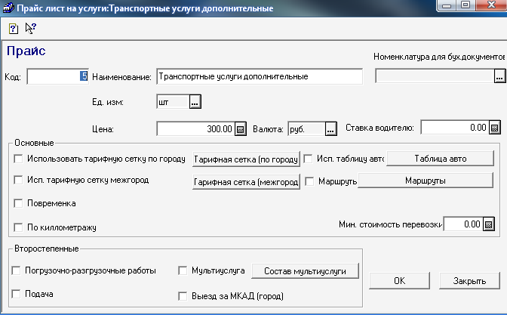и так все что угодно.

Теперь откройте карточку прайса «до 1,5 тонн …»,
Зайдите в кнопку «Мультиуслуга» и укажите (выберите) еще нужные позиции:
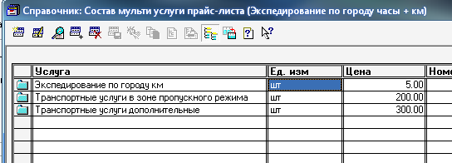

Вернувшись в заявку и нажав опять кнопку «Расчет», вы увидите
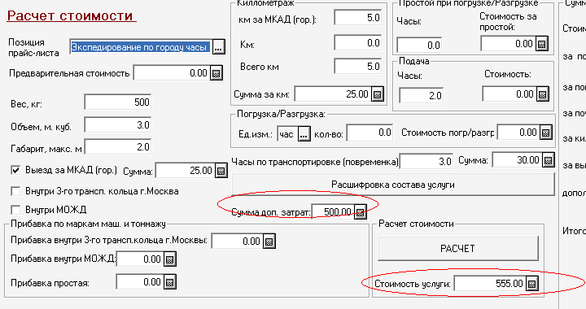
Появилась сумма в графе «доп.затраты» и общая сумма услуги увеличилась.
Вот и все.

И можно создавать абсолютно любые требуемые комбинации используя возможность в программе и кнопку «Мультиуслуга».

Еще один немаловажный и реально используемый на практике момент при расчете стоимости услуги: это минимальная стоимость услуги – так называемая «минималка». В карточке прайс-листа указывается минимальная сумма услуги в соответствующей графе и тогда, если по итогам расчета общая сумма получиться меньше чем заданная «минималка», то автоматически в качестве общей суммы услуги будет взята именно «минималка»:
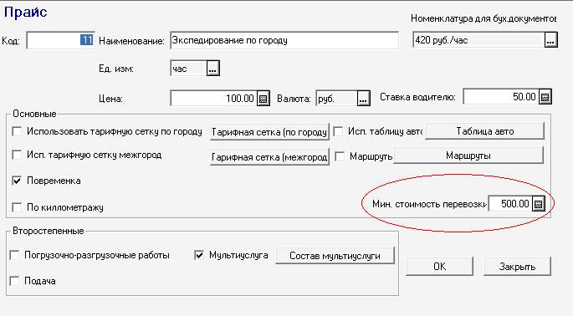

Печатные формы по заявке

Программа «Экспедирование и грузоперевозки + Бухгалтерский учет» предоставляет вам как пользователю системы получать различные настраиваемые печатные формы по заявке: складская расписка, экспедиторская расписка, поручение экспедитору, заявка с перевозчиком, заявка с заказчиком и хранить в системе и выводить на печать прямо из заявки и из карточки договора вашу форму договора в формате программы Word или Excel или любого другого формата !

Настройка параметров печатных форм складская расписка, экспедиторская расписка, поручение экспедитору производится на специализированных соответствующих закладках в заявке (причем настраиваются только дополнительные поля, остальные (основные) поля выводятся в печатную форму автоматически):

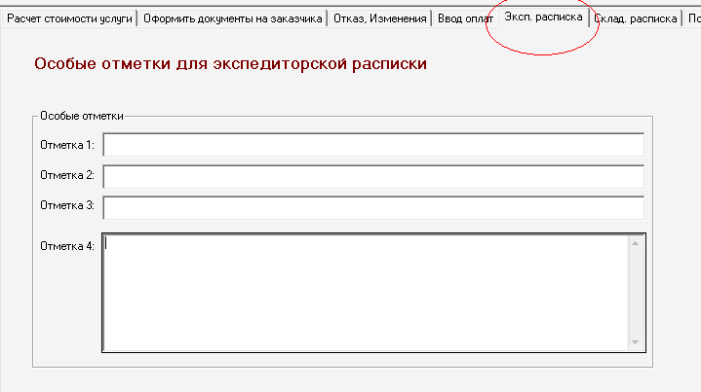

Настройка печатных форм договоров:

Шаблоны документов – этот справочник хранит в себе ссылки на исходные (незаполненные) файлы договоров или других документов (обычно в формате Word или Excel:

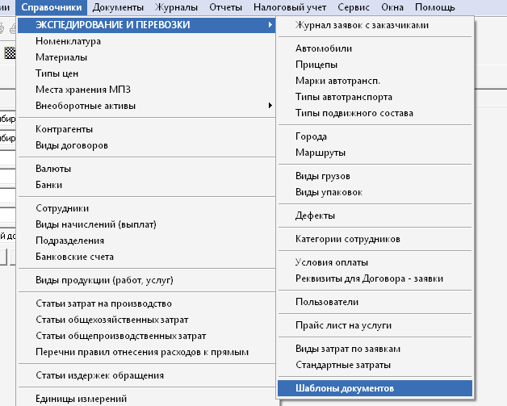

Справочник шаблонов:
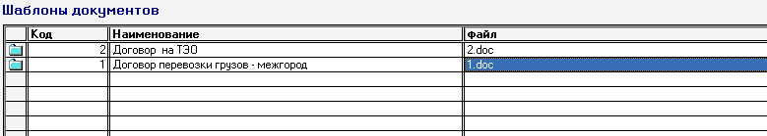

Изначально справочник будет чистым. Для ввода нового элемента необходимо на клавиатуре нажать кнопку «Ins» (этот режим ввода нового элемента применим ко всем справочникам и документам в системе). В результате на экране появится карточка нового шаблона документа:
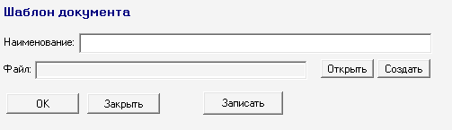
Необходимо в поле «Наименование» ввести произвольное название документа например, «Договор на межгород», затем нажать кнопку «Записать». После чего нажать кнопку «Создать» и в открывшемся проводнике файлов найти и выбрать необходимый исходный файл требуемого документа (как правило шаблон договора). Например:
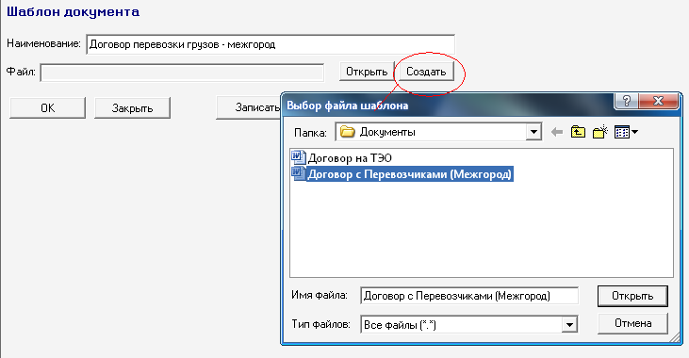

В результате выбора сходный файл будет скопирован в каталог базы данных программы в специально автоматически созданную папку «Шаблоны» и переименован:
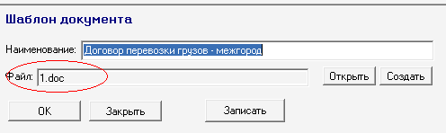

Таким образом, в этот справочник необходимо внести незаполненные шаблоны часто используемых документов (договоров и т.д.).

Выбор шаблонного документа (договора) и заполнение его уже конкретными реквизитами производится в системе на этапе ввода карточки договора сторонней организации (поскольку необходимость в создании печатной формы договора возникает еще до формирования заявки): перевозчика или заказчика. Для этого необходимо открыть карточку сторонней организации и вызвав кнопку «Договоры» открыть карточку договора:
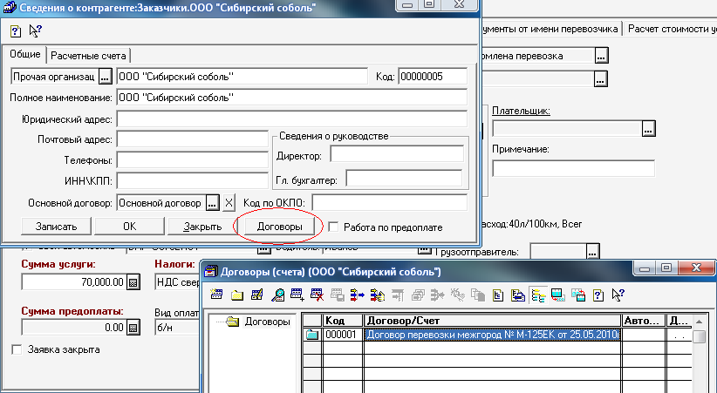
Карточка договора:

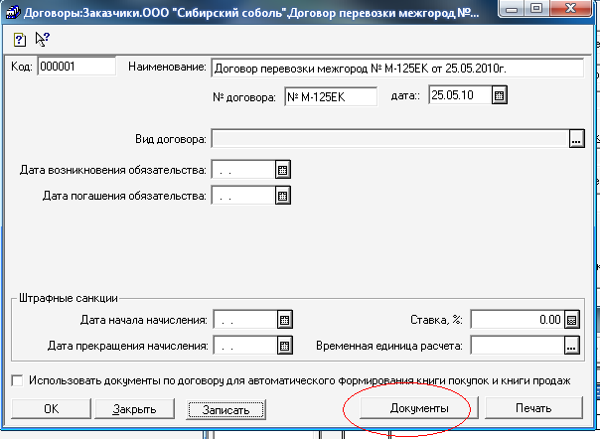
Необходимо нажать кнопку «Документы». Откроется список документов к указанному договору. Изначально список пуст. Необходимо внести новый элемент (также по кнопке «Ins»):
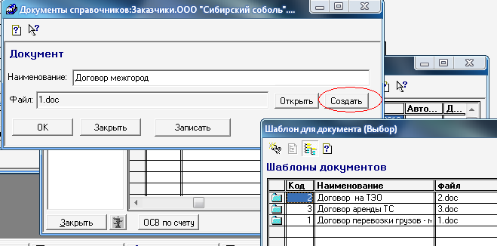

По кнопке создать необходимо выбрать шаблонный документ из имеющегося справочника шаблонов системы. Далее по кнопке открыть документ будет открыт в соответствующей внешней программе для редактирования (например, если документ в формате Word, то он и будет сразу открыт в программе Word для редактирования) – удобно и функционально.
При этом исходный шаблонный файл не будет затронут: фактически вы будете работать уже с новой копией документа, который далее будет запомнен и привязан в системе к конкретному договору:
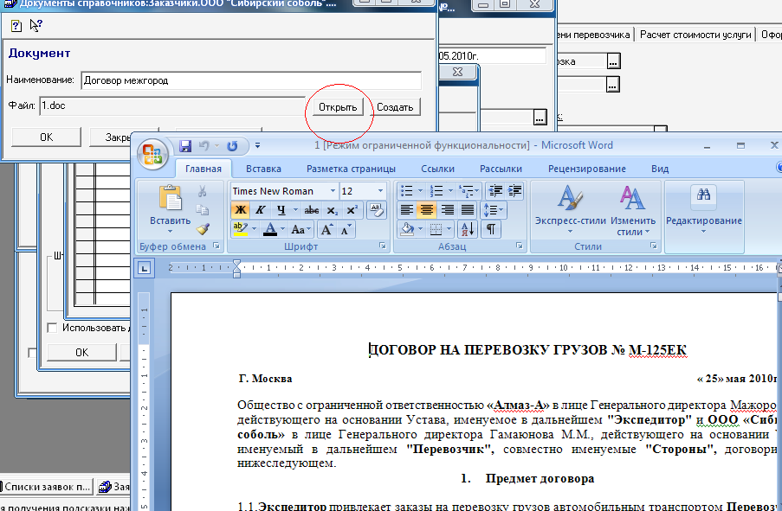
Вы просто редактируете документ и сохраняете его и все. После чего вы сохраняете карточку документа в системе по кнопке «ОК».

Введенный таким образом документ (-ы) с уже заполненными реквизитами можно открыть (например, для печати) для этого в карточке договора необходимо нажать кнопку «Печать» и из появившегося списка выбрать требуемую печатную форму:
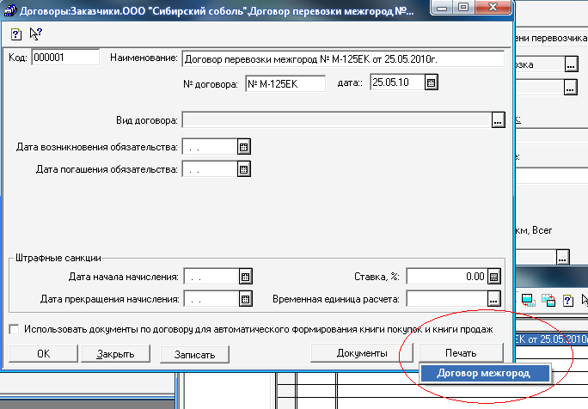
После чего документ будет открыт в соответствующей внешней программе в данном случае в Word:
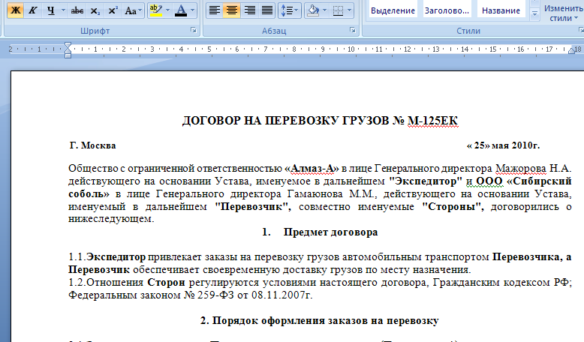

Соответствующие печатные формы можно вызвать по кнопке «Печать» и в заявке:
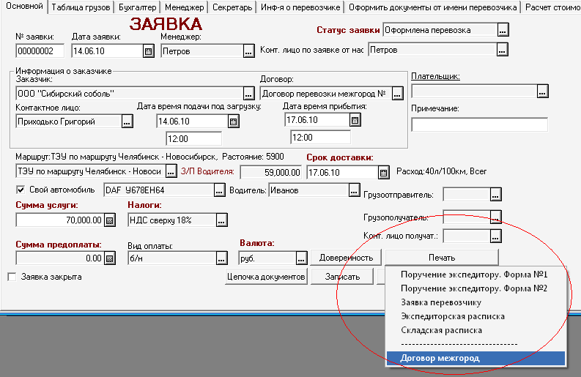

Оформление путевого листа

Система в случае использования собственного транспорта позволяет вводить и учитывать путевые листы с возможностью автоматического расчета ГСМ по нормам, расчетом заработной платы водителям и выводом на печать по формам ГОСТ.

Путевой лист – это специальный документ в системе имеющий свою уникальную нумерацию. Документ создается из журнала заявок на выбранную заявку по кнопке «Оформить путевой лист»:
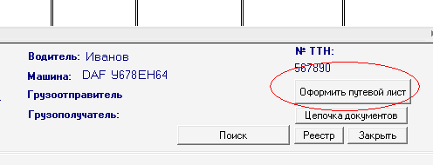

В результате будет открыта следующая форма документа:

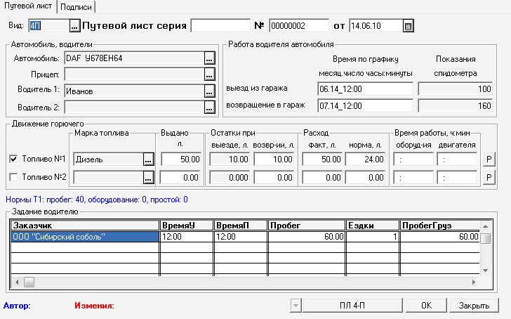
Часть реквизитов документа будет заполнена автоматически из заявки.
Для того, чтобы понять как рассчитывается расход ГСМ по нормам необходимо открыть карточку автомобиля:
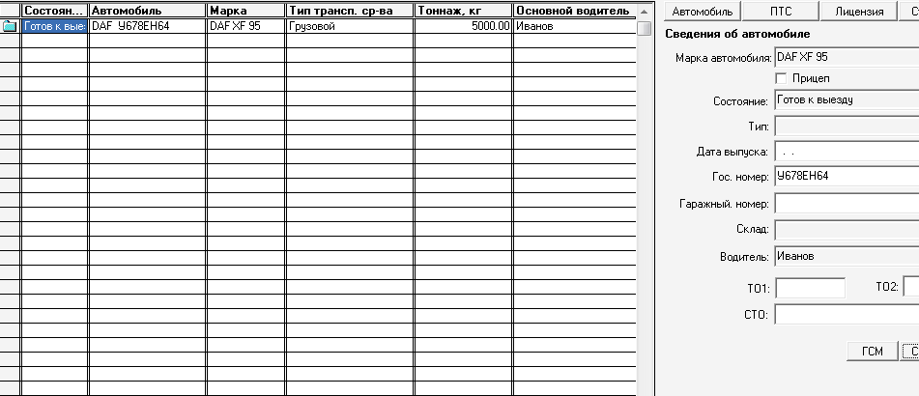
Данные по автомобилю размещены на нескольких закладках:
первая закладка «Автомобиль»: представлена на экране.

Следующая закладка «ПТС»:
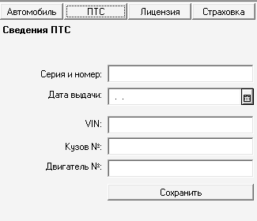

Следующая закладка «Лицензия» (это специализированный справочник):
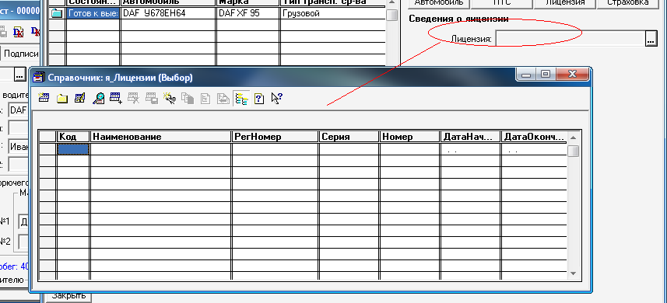

Следующая закладка «Страховка»:

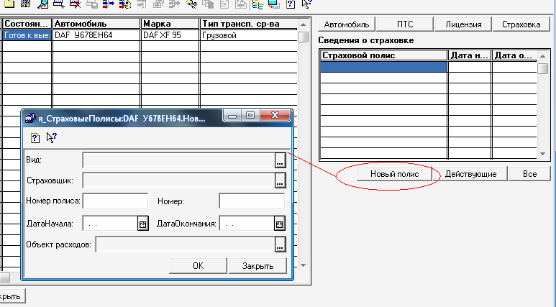

Информация по норме расхода ГСМ вводится на первой закладке «Автомобиль» по кнопке «ГСМ»:

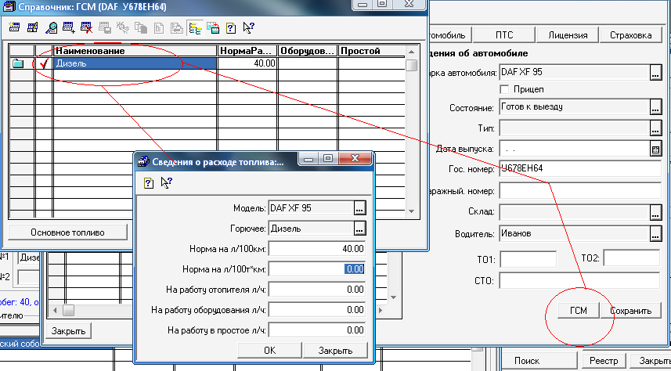

Раздел «Показания спидометра» также как и остаток ГСМ в баке перед выездом в документе «Путевой лист» считаются автоматически на основании данных предыдущего путевого листа по данному автомобилю. Соответственно, для корректности и актуальности этих расчетных данных необходимо, чтобы все путевые листы вводились без пропусков в систему. Изначальный ввод данных по остатку топлива и показаниям спидометра вводятся в систему специальным документом «Ввод начальных данных по путевым листам».
Документ вызывается из журнала «Путевые листы» раздела «Журналы» - «Экспедирование»:
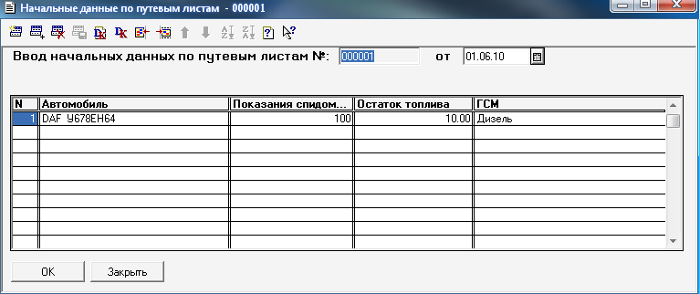

В табличную часть документа вводятся данные по показаниям спидометра и остатку ГСМ по каждой машине на дату запуска системы.

Документ «Путевой лист» содержит 4-е печатные формы по ГОСТ: выбор варианта печатной формы осуществляется в левом верхнем углу документа:
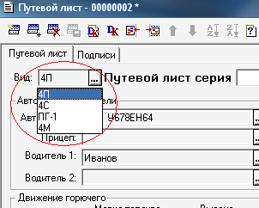

При выводе на печать вы получаете уже заполненные формы:

Форма 4П:

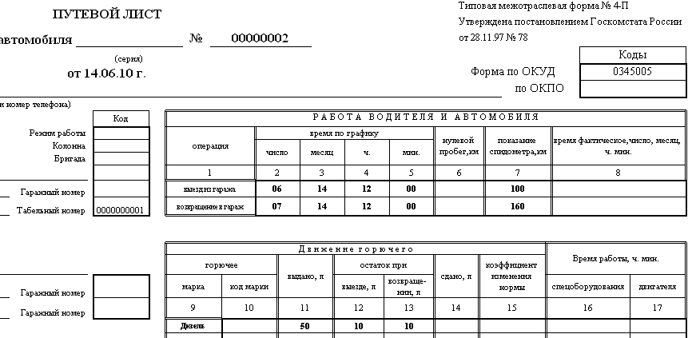

Форма 4С:
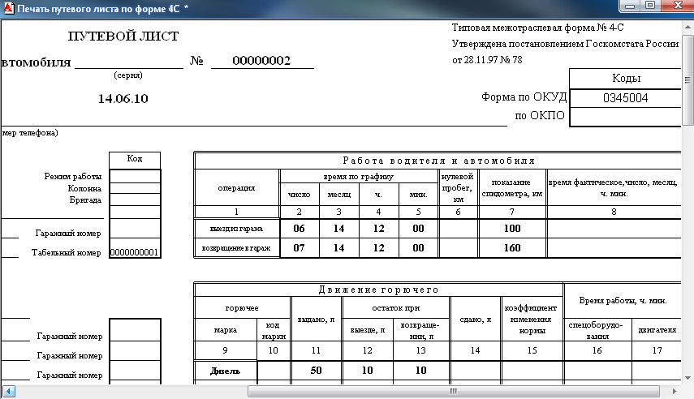

Форма ПГ-1:
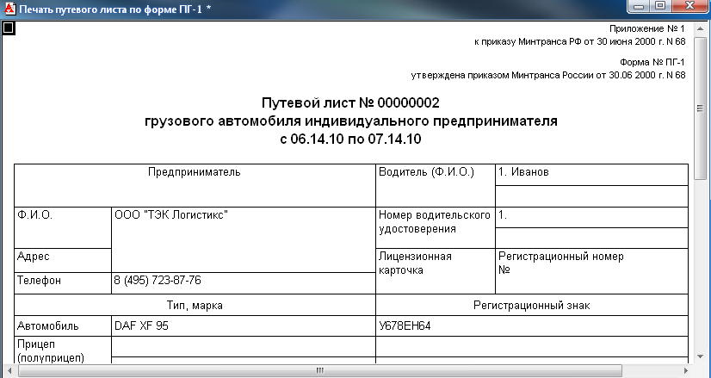

Форма 4М:
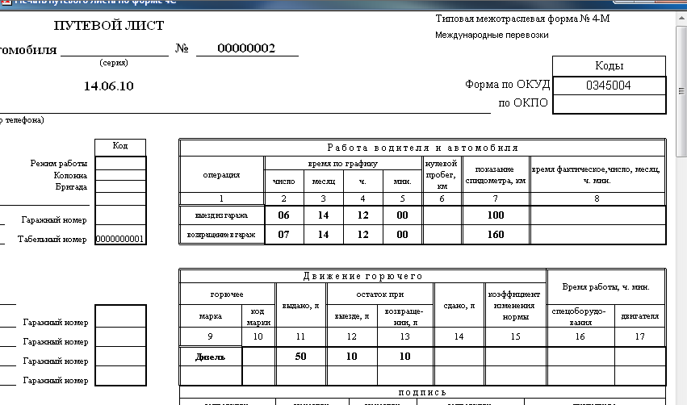

Расчет з/п водителя

Система дает возможность расчета з/п водителя как с применением (внесением) путевых
листов, так и без них – напрямую в заявке. Соответственно из практики расчет з/п по водителю в заявке целесообразен когда речь идет чаще всего о перевозках по городу и области, расчет же з/п водителей при междугородних перевозках используется чаще в путевых листах. Причем при междугородних перевозках зачастую в рамках одного путевого листа водитель (водители) выполняют рейсы сразу по нескольким заявкам. Хотя при перевозках по городу и области в течение дня водитель выполняет несколько заданий: когда например, водитель выезжает утром и возвращаясь вечером выполнив за день несколько заказов по доставке по городу и области. В систему в этом случае в заявку оператор вносит дату и время выезда (начала работ), вносит дату и время окончания работ и система по заданному тарифу например, по часам автоматически рассчитает общее время часов работы и сумму по ставке заданной в прайс-листе+рассчитает сумму доп. затрат(за экспедирование, подачу, погрузку/разгрузку и т.д.).

Расчет заработной платы водителя в заявке в системе производится на закладке «Расчет стоимости»: схема расчет сумм по водителю аналогична общему расчету стоимости услуги (описана ранее по тексту). Ставка водителя по каждому виду услуги берется системой из карточки прайс-листа услуги из поля «Ставка водителю»:
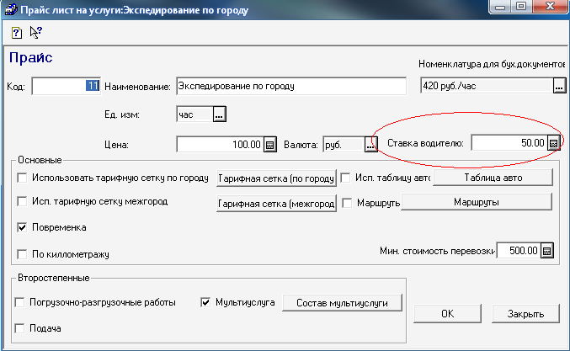

Суммы по водителю на закладке «Расчет стоимости» в заявке:

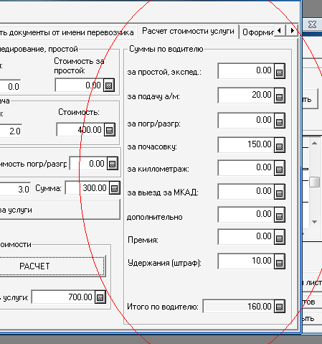

При этом общая итоговая сумма по водителю с учетом дополнений, премий и штрафов автоматически переходит в графу «Ставка перевозчика», т.к. в этом случае мы не пользовались услугами стороннего перевозчика, но понесли затраты по зарплате водителю.

Расчет заработной платы по водителю (-ям) по путевым листам производится на
специальных закладках документа «Путевой лист», где рассчитываются и указываются данные по зарплате 1-го и 2-го водителя в рамках соответствующего путевого листа:

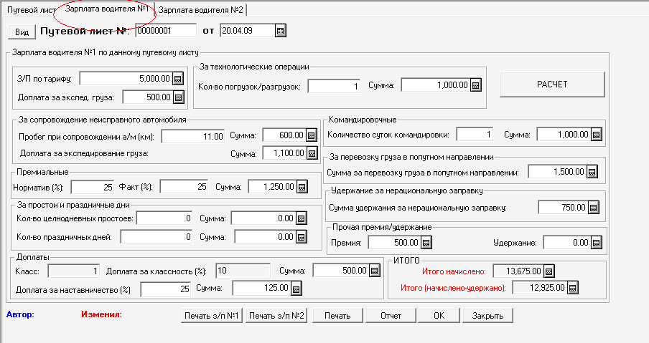

Здесь также присутствует механизм автоматического расчета базовой з/п водителя – параметр «З/П по тарифу». Далее указываются различного рода дополнительные параметры. Расчет имеет печатную форму (по кнопке «Печать з/п») как по 1-му так и по 2-му водителю:
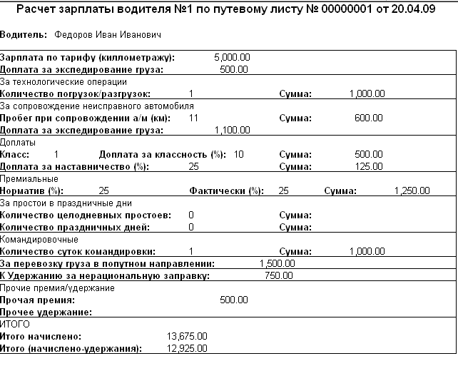
Расчет з/п по водителю в заявке можно также вывести на печать.

Общий расчет з/п водителя по всем заявкам/путевым листам за месяц сводится и производиться в документе «Начисление з/п»:
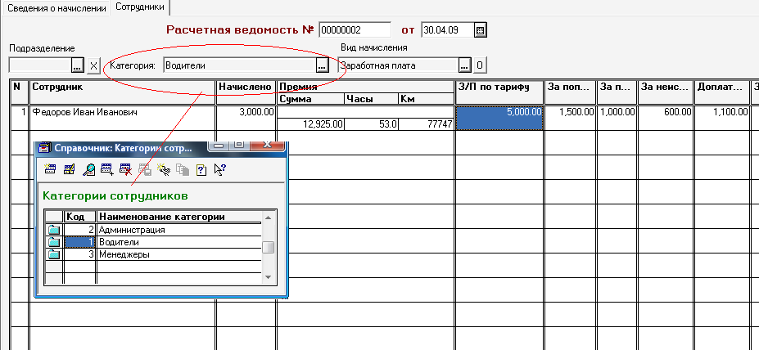

Табличная часть документа заполняется автоматически по кнопке «Заполнить».
В табличной части собираются сведения по сотрудникам за выбранный месяц по выбранной категории сотрудников и подразделению (если параметр указан). Соответственно обращаем ваше внимание на то, что программа «Экспедирование + грузоперевозки + Бухгалтерский учет» позволяет разделить всех сотрудников по категориям, которые вы сами создаете и указываете в карточках сотрудников:
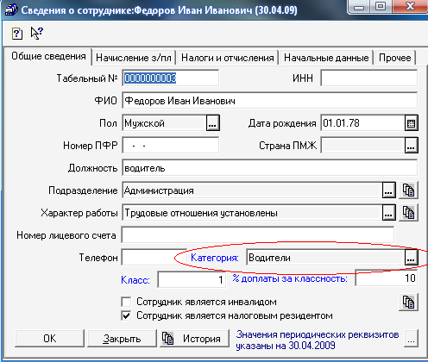

По кнопке «Заполнить» в документ «Начисление з/п» выводятся сведения об окладной составляющей заработной платы сотрудника (водителя) и так называемой премиальной части из уже посчитанных ранее сумм в заявках/ путевых листах (с последующей расшифровкой по всем видам работ: «за погрузку/разгрузку», «за экспедирование», «за простой» и т.д.).
В системе предусмотрено несколько вариантов использования окладной части: 1) без окладной части (в этом случае заработная плата водителя будет равна сумме подсчитанных параметров из заявок/путевых листов) , при этом базовой цифрой для начисления последующих начислений с заработной платы будет служить эта общая сумма; 2) общая з/п водителя за месяц = окладная часть (из карточки сотрудника) + премиальная (из заявок/путевых листов), при этом базовой цифрой для начисления последующих начислений с заработной платы будет служить цифра окладной части; 3) общая з/п водителя за месяц = общей сумме ранее произведенных расчетов из заявок/путевых листов за месяц, при этом окладная часть будет взята из этой общей суммы и базовой цифрой для начисления последующих начислений с заработной платы будет служить цифра окладной части.
Документ содержит несколько печатных форм:
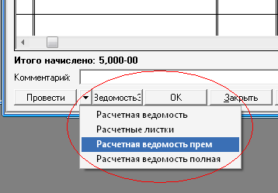

1)Стандартная форма (вывод только окладной части):
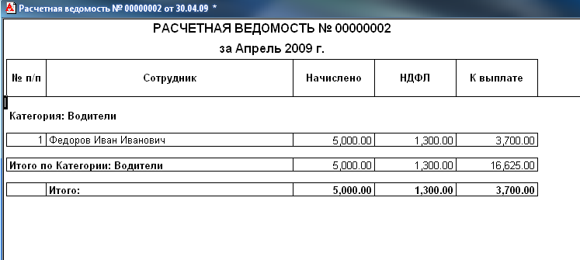
2)Форма №2 (окладная + премиальная часть):

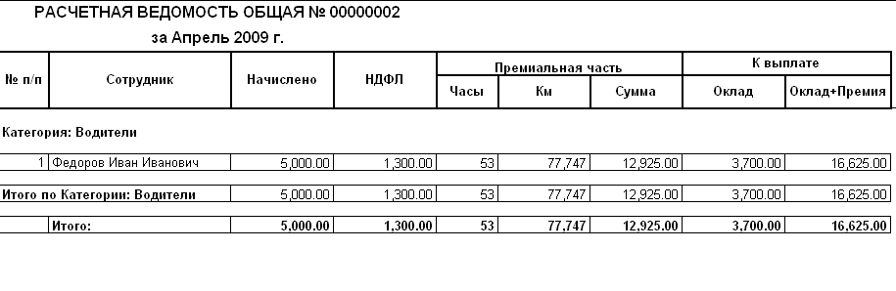
3)Форма №3 (окладная + премиальная часть с расшифровкой):

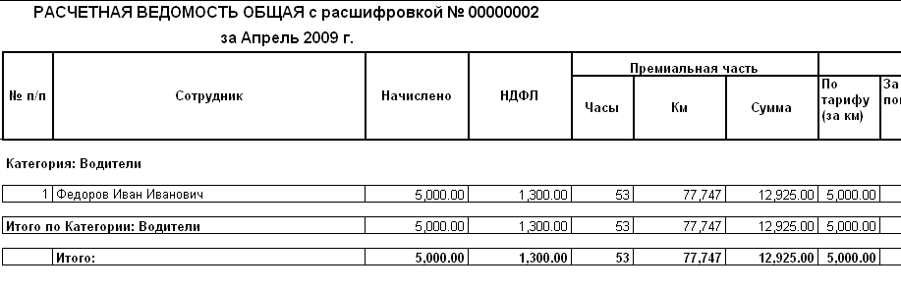
Особое внимание следует обратить на то, что программа «Экспедирование + грузоперевозки +Бухгалтерский учет» позволяет собирать и наглядным образом представить сводную информацию по часам и км по каждому водителю за месяц.

Командировочное удостоверение

Программа «Экспедирование + грузоперевозки +Бухгалтерский учет» позволяет оформлять и выводить на печать утвержденную форму командировочного удостоверения, автоматически формировать затем на основании командировочного удостоверения авансовый отчет с рассчитанной по норме суточных суммой:
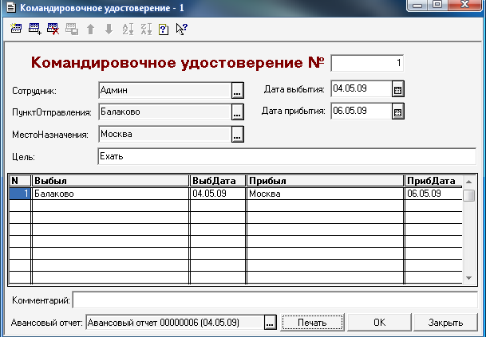

Печатная форма:
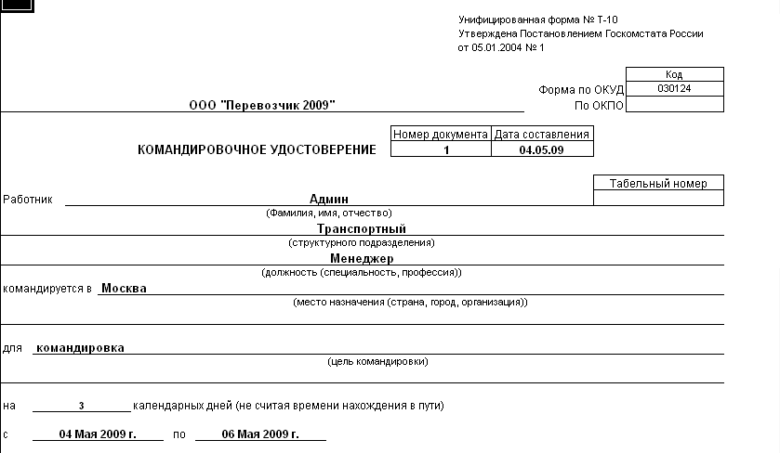
Автоматическое формирование авансового отчета с рассчитанной суммой по норме суточных (Норма суточных указывается в программе в константах с соответствующим названием):
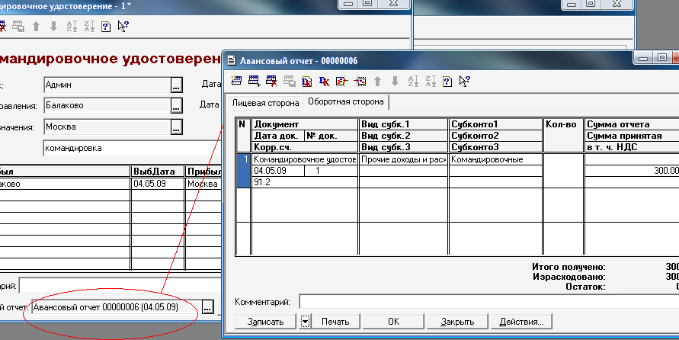

Документ «Заявка на ремонт»

Программа «Экспедирование + грузоперевозки +Бухгалтерский учет» содержит функционал отражения ремонтных работ по автомобилям – документ «Заявка на ремонт»:
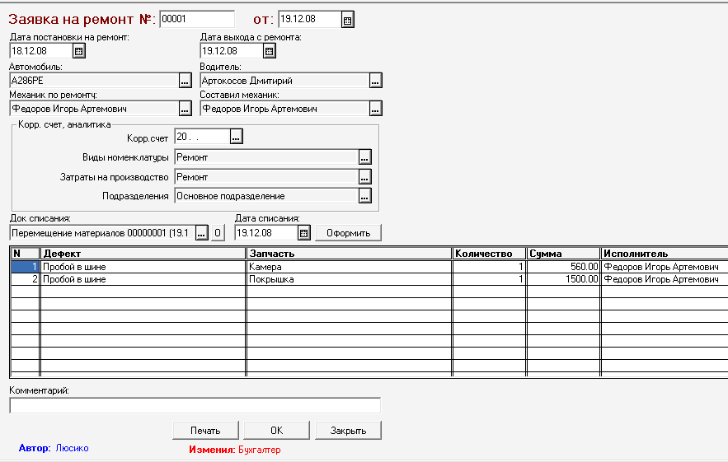
При этом счета бухгалтерского учета необходимые для последующей операции списания израсходованных материалов (запчастей) устанавливаются по умолчанию автоматически из настроек системы (соответствующих констант). Для непосредственного формирования бухгалтерских проводок в системе автоматически создается документ «Перемещение материалов (Требование накладная)»:
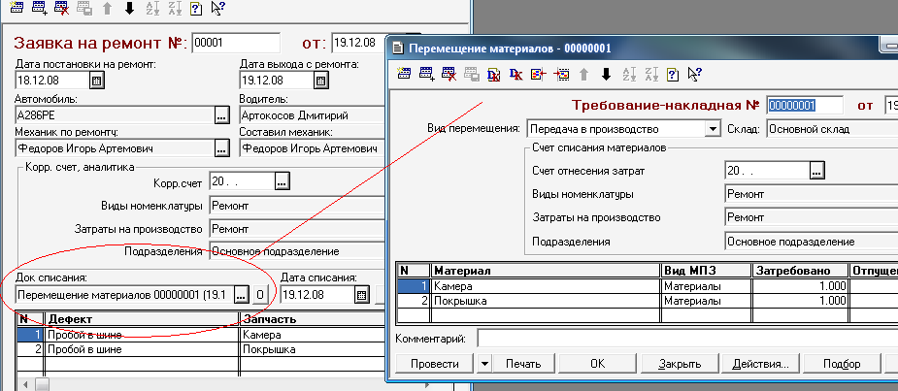

Документ «Заявка на ремонт» содержит две печатные формы:
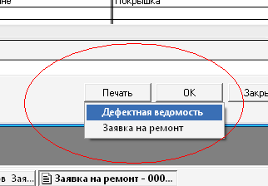

Форма «Дефектная ведомость»:

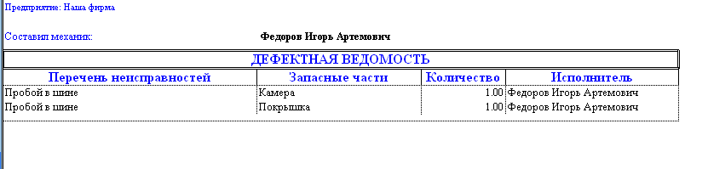

Форма «Заявка на ремонт»:

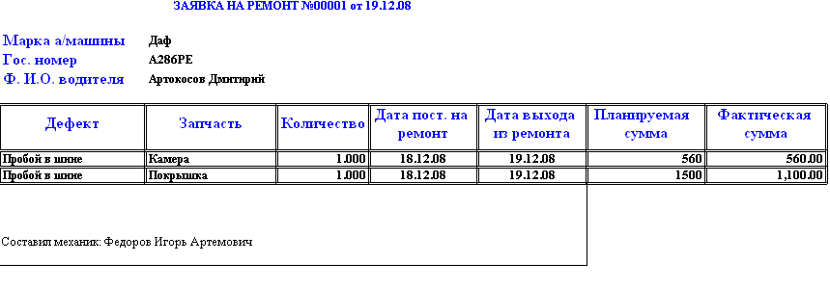

Отчетность в системе

Отчет «Отчет по заказчикам»

Отчет «Отчет по заказчикам» (поставки машин):

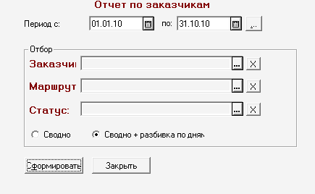
Отчет содержит два варианта формирования: «Сводно» и с разбивкой по дням.

Вариант отчета «Сводно»:

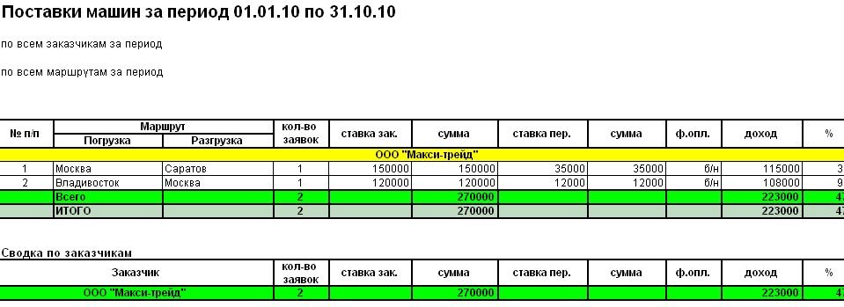

Вариант отчета «С разбивкой по дням»:

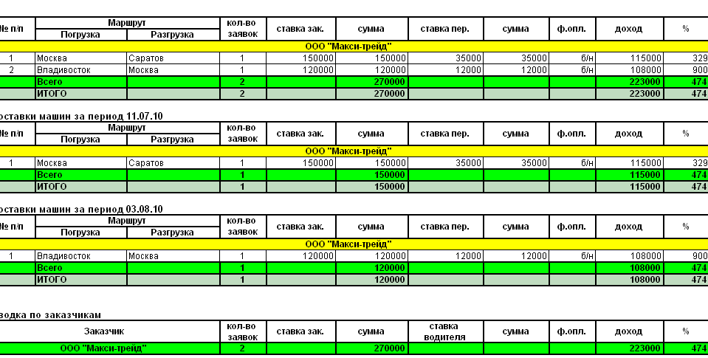

В отчете предоставлена возможность формирования по выбранному заказчику, маршруту или статусу заявки.
Отчет предоставляет информацию по количеству рейсов по каждому заказчику за период, по ставкам и доходности по каждому маршруту.

Отчет «Детальный отчет по заявкам»

Отчет «Детальный отчет по заявкам»:
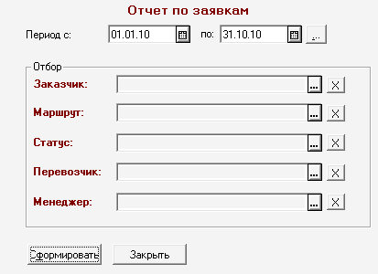

Отчет предоставляет детальную информацию по заявкам:

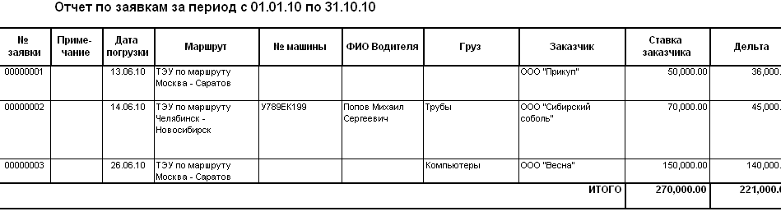

продолжение:

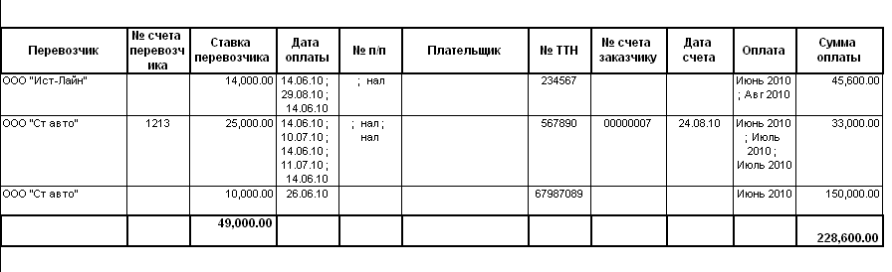

Отчет «Отчет по маршрутам (менеджерам)»

Отчет «Отчет по маршрутам (менеджерам)»:

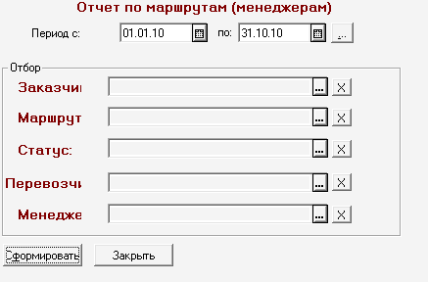

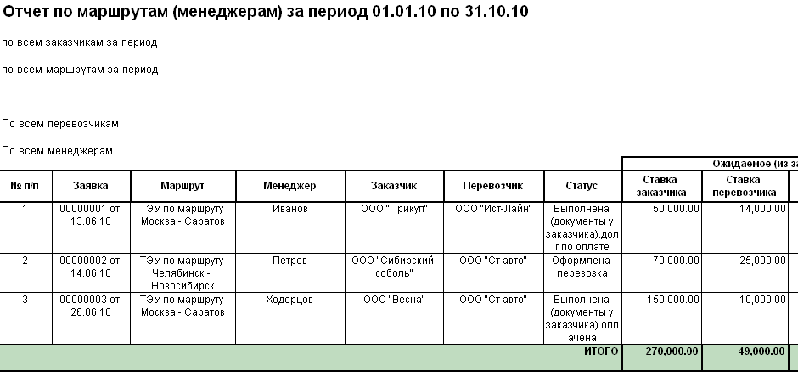

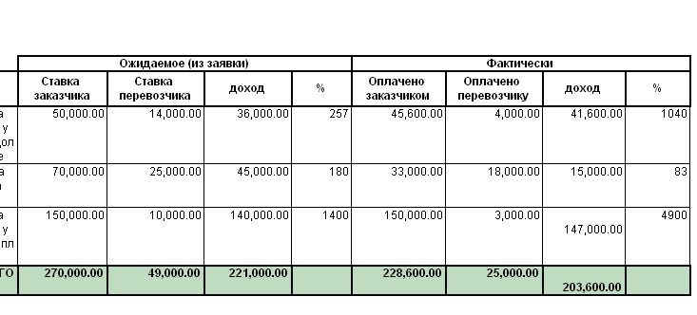
Отчет предоставляет информацию по заявкам в разрезе исходных ставок и фактически произведенных оплат.

И другое…

